Санкт-Петербургский государственный университет
Грицюк Алексей Александрович
Выпускная квалификационная работа

Создание серии электронных картографических моделей «Рекреационные зоны Ставропольского края»

Уровень образования: магистратура
Направление 05.04.03 Картография и геоинформатика
Основная образовательная программа ВМ.5523 Геоинформационное
картографирование

Научный руководитель:

кандидат географических наук, доцент

О.В. Артемьева

Рецензент:
доктор географических наук, доцент
Корнекова Светлана Юрьевна

Санкт-Петербург
2022 год
СОДЕРЖАНИЕ
ВВЕДЕНИЕ 3
ГЛАВА 1. РАЗВИТИЕ СТАВРОПОЛЬСКОГО КРАЯ В КОНТЕКСТЕ ПОЛИТИКИ ИМПОРТОЗАМЕЩЕНИЯ В СФЕРЕ ТУРИЗМА РОССИЙСКОЙ ФЕДЕРАЦИИ 6
1.1. Ставропольский край российской федерации. география, современное социально-экономическое положение 6
1.2. Историко-культурные предпосылки развития рекреационных ресурсов ставропольского края 17
1.3. Понятие туристско-рекреационных зон ставропольского края. административная и юридическая основа их существования 29
ГЛАВА 2. РАЗРАБОТКА ПРОЕКТОВ ЭЛЕКТРОННЫХ КАРТОГРАФИЧЕСКИХ МОДЕЛЕЙ «РЕКРЕАЦИОННЫЕ ЗОНЫ СТАВРОПОЛЬСКОГО КРАЯ» 33
2.1. Программное обеспечение, используемое в проекте 33
2.2. Особенности космических снимков sentinel 37
2.3. Обработка ДДЗ и классификация космических снимков 44
ГЛАВА 3. ТЕХНИЧЕСКАЯ РЕАЛИЗАЦИЯ ПРОЕКТА 49
3.1. Типы данных, необходимых для реализации проекта 49
3.2. Методика дешифрирования рекреационных зон ставропольского края и создание тематических слоев 54
3.3. Анализ обеспеченности рекреационными зонами административных единиц ставропольского края 61
ЗАКЛЮЧЕНИЕ 69
СПИСОК ЛИТЕРАТУРЫ 71
Приложение №1. Сертификат 77
Приложение №2.Схема рекреационных зон Ставропольского края 78
Приложение №3. Рекреационные зоны пгт. Солнечноподольск 79
Приложение №4. Рекреационные зоны Ставропольского края 80
Приложение №5. Рекреационные зоны Шпаковского района 81
Приложение №6. Рекреационные зоны г. Кисловодск 82

ВВЕДЕНИЕ

Становление современного высокотехнологического строя во многом обязано непрерывному человеческому труду в различных отраслях. Постепенный переход от ручного труда к автоматизированному производству во многом упрощает жизнь людей. Вследствие этого накапливается больше свободного времени, которое каждый человек может использовать для отдыха, восполнения своих сил и здоровья. Именно для этого необходима рекреация, представляющая собой комплекс оздоровительных и восстановительных мероприятий. И в настоящее время существует потребность в создании, развитии и сохранении рекреационных ресурсов.
Рекреационные ресурсы – это общность природных, природно-технических и социально-экономических элементов и комплексов. Они имеют как природное, так и антропогенное происхождение, их используют не только в оздоровительных, но и в туристических целях. Вокруг рекреационных объектов и явлений формируется инфраструктура, нанимается и обучается персонал, необходимый для предоставления услуг как туристам, так и местному населению [25].
Рекреационные ресурсы, как и любые другие, имеют свою структуру. Их принято делить на две группы: природные и историко-культурные, которые, в свою очередь, состоят из подвидов. Места, где жили и вели свою деятельность знаменитые исторические личности, различные знаковые сооружения, памятники архитектуры, музеи, а также территории с сохранившимися четко выраженными этнографическими особенностями – относят в историко-культурную группу. Геосистемы (природные и природно-антропогенные), природные объекты и явления, процессы, которые можно использовать для организации сезонной или круглогодичной рекреационной деятельности – относят к природной группе. Также, эта группа включает в себя несколько видов ресурсов, например: грязевые, водные, климатические, бальнеологические и др. Бальнеологические ресурсы имеют и собственные подвиды, в зависимости от химического состава минеральных вод и их лечебных свойств.
Помимо разделения на группы существуют разделение на виды рекреационных ресурсов. С этой точки зрения классификация представляется следующим образом:
- Города-курорты или курортные местности – это популярная среди туристов местность, где основу экономики составляет туризм, а многие жители работают в сфере туризма. Во многих курортных городах есть свои архитектурные особенности, среди таких можно выделить турецкую Аланью, египетскую Александрию, грузинский Батуми, латвийскую Юрмалу и, конечно же, российские Сочи, Геленджик и Севастополь;
- Религиозно-культовые комплексы и отдельные сооружения – это здания и постройки, куда туристы тянутся со всего мира с целью увидеть и прикоснуться к святым или культовым для всех верующих местам. Из наиболее знаменитых считается мистический Стоунхендж, Ватикан – город-государство, куда едут католики посмотреть на Апостольский дворец и дом папы Римского, священный город Мекка, где каждый год собираются мусульмане во время религиозного паломничества, Иерусалим, Варанаси и Айа София;
- Фортификационные сооружения – это города-крепости. В России такие можно увидеть, например, в Крыму, Дагестане, Ленинградской области;
- Предгорья и горные страны – места притяжения любителей активного вида отдыха. К таким относятся Кавказ, Альпы, Алтай, Памир;
- Побережья теплых морей – сюда приезжают для пляжного отдыха. Из наиболее известных – Таиланд, ОАЭ, Бали, Австралия, Португалия, Бразилия и США. В России территорией пляжного отдыха принято считать побережье Краснодарского края и республики Крым.
Россия, ввиду своего географического расположения, располагает большим количеством рекреационными ресурсов как природных, так и историко-культурных. Из историко-культурных можно выделить города-герои, города Золотого кольца России, Санкт-Петербург и Москву, Тамань, Ростовскую область, Ялту, Екатеринбург, Северный Кавказ и многие другие территории. Основная часть природных рекреационных ресурсов расположена вдоль Черноморского побережья, на Алтае, Урале, вокруг озера Байкал, на полуострове Камчатка и на Северном Кавказе [25].
К сожалению, все чаще встречаются проблемы использования рекреационных ресурсов: экологические проблемы с размещением полигонов складирования твердых бытовых отходов (ТБО), недостаточное количество заводов по их переработке, сбросы стоков в водоемы, ведущие к загрязнению и разрушению экосистем, избыточная экологическая нагрузка на отдельные территории, исчерпание миграционной емкости, низкий уровень инфраструктурной обеспеченности и другие проблемы – все это негативно сказывается на здоровье людей и животных, качестве оказываемых услуг в сфере туризма и на экологической обстановке в целом. Картография и геоинформационные системы (ГИС) позволяют исследовать, анализировать причины возникновения этих проблем, моделировать и составлять прогнозные карты, выделять наиболее благоприятные и неблагоприятные районы осуществления рекреационной деятельности, вести учет и осуществлять надзор. На основании составленных материалов можно корректировать работу учреждений, давать рекомендации и предлагать меры для решения вопросов и проблем использования рекреационных ресурсов.
Научная обоснованность работы обусловлена использованием актуальных данных (2020 г.) для верхней временной границы исследования и возможностью регулярно обновлять базу данных, применяя методы, предложенные авторами. Данная методика может быть использована для других проектов. При этом допустимо использование новейших данных спутникового мониторинга. Их можно получить на основе различных систем, и данные результаты со временем становятся точнее.
Целью научной исследовательской работы является создание серии электронных картографических моделей рекреационных зон Ставропольского края.
Данная цель реализуется при постановке и решении следующих задач:
- Проанализировать документ о градостроительстве «Планировка и застройка городских и сельских поселений» с целью разграничения понятий «рекреация», «рекреационная зона» и т.д.;
- Выбрать наиболее подходящие методы и способы работы с данными дистанционного зондирования;
- Собрать необходимые для составления карт статистические данные;
- Разработать алгоритм по созданию карт на основе ДДЗ и статистических данных;
- Провести учет и анализ рекреационных зон на территории Ставропольского края.
Объект исследования: рекреационные зоны Ставропольского края
Предмет исследования: технология создания электронных картографических моделей
Структура научной исследовательской работы. Выпускная квалификационная работа состоит из введения, трех глав (в первой описано развитие Ставропольского края; во второй описана разработка проектов электронных карт – рекреационные зоны Ставропольского края, в третьей – техническая реализация проекта), заключения, списка литературы и одного приложения (сертификат). Список литературы содержит 71 источников. Объем выпускной квалификационной работы – 81 страницы.

ГЛАВА 1. РАЗВИТИЕ СТАВРОПОЛЬСКОГО КРАЯ В КОНТЕКСТЕ ПОЛИТИКИ ИМПОРТОЗАМЕЩЕНИЯ В СФЕРЕ ТУРИЗМА РОССИЙСКОЙ ФЕДЕРАЦИИ

Ставропольский край российской федерации. география, современное социально-экономическое положение

Ставропольский край «входит в состав Северо-Кавказского федерального округа и граничит с восемью субъектами Российской Федерации» [46], его площадь составляет 66,3 тыс. км². Край считается одним из самых крупных в России по производству пшеницы, он также является лидером среди развивающихся сельскохозяйственных регионов внутри страны (см. Рис. 1.). Там культивируют пшеницу высокого качества, овощные и бахчевые культуры, фрукты, и другие сельскохозяйственные культуры.

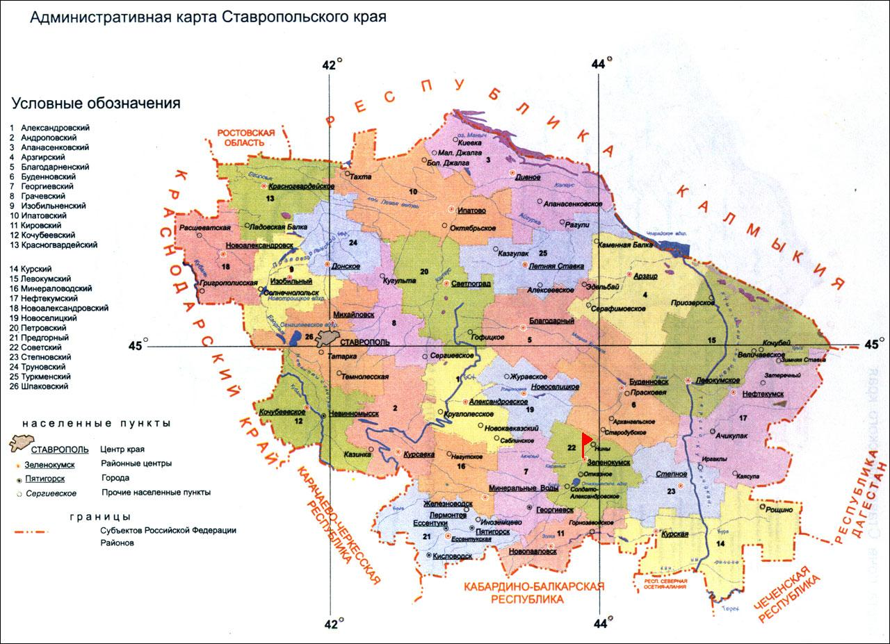
Рис.1. Административная карта Ставропольского края

На данный момент в Ставропольский край входят 10 городов краевого значения, 16 муниципальных районов, 2 городских поселения, 17 городских округов и 166 сельских поселений. Ставропольский край граничит с восемью субъектами Российской Федерации, так, «на западе и юго-западе Ставропольский край граничит с Краснодарским краем, на северо-западе с Ростовской областью, на севере и северо-востоке с Калмыкией, на востоке с Дагестаном, на юго-востоке с Чеченской Республикой, на юге с Северной Осетией-Аланией, Карачаево-Черкесской и Кабардино-Балкарской республиками».
Ставрополь является административным центром края, в этом городе развиваются различные сферы: промышленность, культура, а также наука. В регионе ведется добыча полиметаллов и меди. Ископаемое топливо – каменный уголь, нефть и газ - тоже встречается в некоторых районах. Наиболее крупными месторождениями газа являются Мирненское, Сенгилеевское и Северо-Ставропольско-Пелагиадинское (а всего в крае 13 месторождений), каменного угля – Хумаринское, нефти – Прасковейское (всего в крае 38 месторождений) (Таблица 1.).
Таблица 1
Запасы нефти и газа Ставропольского края

Ископаемое | Начальные суммарные ресурсы | Добыто | Подготовлено к разработке | Запасы категории С2 | Неразведанные ресурсы
Нефть, млн. т | 398,8 | 151,3 | 61,4 | 14,4 | 159
Газ, млрд. куб. м | 134 | 65,9 | 43,4 | 2,6 | 22,1

Ставропольский край довольно интересен и своеобразен, в нем присутствуют как равнины, так и полупустыни, переходящие в плодородные степи (см. Рис. 2) [24]. Рельеф делится на равнинную и предгорную часть. Равнинная часть делится на четыре типа рельефа: Кумо-Манычская впадина, Прикаспийская низменность, Ставропольская возвышенность с примыкающими частями Азово-Кубанской низменности [52].
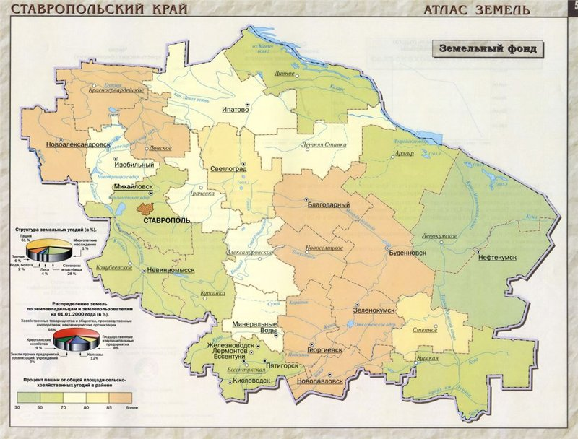
Рис.2. Земельный фонд Ставропольского края
Из нескольких останцев состоит Ставропольская возвышенность. Восточнее находятся Горьколесские, Бешпагирские и Прикалаусские высоты, они расположены в междуречье Калауса и Кумы. В возвышенность врезаны глубокие понижения - Сенгилеевская и Янкульская котловины и древняя долина, ограниченная с юга Воровсколесскими и Невинномысскими высотами, по которой осуществляется железнодорожная связь между Западным и Восточным Предкавказьем. А «с юга Ставропольский край граничит с Северо-Кавказскими республиками, граница с которыми проходит по равнинной части и части предгорий в районе Кавказских Минеральных Вод. Часть предгорий входит в состав территории края. Это часть Бургустанского и Джинальского хребтов (1200-1500 м), которые располагаются к северу и северо-востоку от Кисловодска» [24].
Стоит отметить, что «на востоке предгорий выделяется своеобразный Пятигорский вулканический район, с многочисленными куполовидными вершинами. Одна их часть – это лакколиты (г. Машук — 993 м, г. Лысая — 739 м), у которых внутреннее магматическое ядро только изогнуло поверхностные горные породы. Другая — экструзивные горы, в них магма прорвала вышележащие пласты, образовав скалистые вершины (г. Бештау — 1400 м, г. Развалка — 926м, г. Бык — 817м)» [24]. Также можно выделить два типа почвы на территории Ставропольского края: каштановые и черноземные. В каштановой зоне находятся темно-каштановые, каштановые и светло-каштановые почвы, а в черноземной зоне больше всего встречаются черноземы типичные, обыкновенные и южные.
Уникальность Ставропольского края также заключается в том, что, несмотря на незначительную площадь, здесь находятся рядом почти все климатические пояса и ландшафты, которые можно найти на территории РФ: предгорье, степь, полупустыня и т.д. Поэтому климат разных частей региона совершенно разный и уникальный. Так, на Ставропольской возвышенности можно «нанести» условные климатические границы между западными, восточными и центральными районами.
Наличие в Ставропольском крае больших степных пространств и Кавказских гор на юге сказываются на погоде. Так, зима в крае теплая (средняя температура −4°С) и короткая, но могут быть и сильные заморозки до −30°С. Лето приближается незаметно и рано, примерно в начале мая. Стоит отметить, что на севере оно жаркое, а в предгорьях прохладное. Если говорить о равнинах, то там средняя температура летом +23°С. При этом количество осадков неравномерное, например, на юго-востоке их выпадает мало (300-500 мм), а в горных районах больше примерно в два раза (600-700 мм).
Ставропольский край интересен не только своим климатом, но и многогранным растительным миром. Можно увидеть «растительность почти всех природных зон, имеющихся на Европейской территории России — от полупустынных сухих степей до хвойных лесов и альпийских лугов. Флору края составляют более 2400 видов, без учета мхов, водорослей и грибов. Среди них основной группой являются цветковые растения, принадлежащие почти к семистам семействам. Наиболее богаты видами следующие семейства: сельдерейные, бобовые, злаковые и астровые» [25]. Так как большая часть края относится к степям не удивительно, что эта площадь занята сельскохозяйственными культурами.
Территория края «составляет 129,1 тыс.га, в том числе: лесной фонд — 114,1 тыс. га и леса, расположенные на землях городских поселений (городские леса) — 15,0 тыс. га. Основные лесообразующие породы Ставропольского края — сосна, дуб, бук, граб, ясень, тополь. Они занимают 90,2 % лесных земель. Прочие древесные породы: гледичия, орех грецкий (6,4 %), кустарники — боярышник, лох (3,4 %)» [25]. В это же время искусственные лесонасаждения составляет примерно 43 %. А, «полезащитные лесные полосы занимают площадь около 131 тыс. га, в них преобладают вяз мелколистный, акация белая (фото 6), гледичия, абрикос, тополь, шелковница, лох, орех грецкий» [25] (см. Рис. 3.).
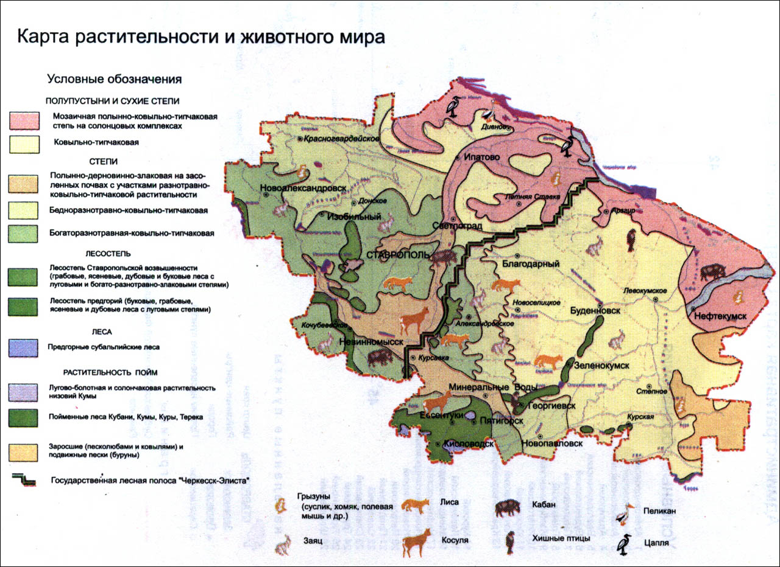
Рис.3. Карта растительности и животного мира Ставропольского края

Стоит обратить внимание на минеральные лечебные воды. Так, Ставропольский край, а именно Минераловодский район считается центром минеральных вод, его знают по всей России. Розлив минеральной воды составляет 370 млн литров, а это 1/10 часть розлива в РФ. Если говорить о геотермальных водах края, то они имеют 4 месторождения: Терско-Галюгаевское, Казьминское, Нижне-Зеленчукское и Георгиевское. Такое разнообразие способствует увеличение туристического потока.
Ставропольский край развивается ежегодно, так, например, «в 2018 г. валовый региональный продукт Ставропольского края сложился в сумме в 715,5 млрд рублей, что в постоянных ценах больше 2017 г. на 0,9 процента. На душу населения Ставропольского края ВРП сложился в 255,7 млн рублей» [51]. Данная оценка проводилась министерством экономического развития.
В крае были реализованы следующие значимые инвестиционные проекты:
– строительство завода ООО «ДСК-ГРАС-Светлоград» по производству автоклавного ячеистого газобетона мощностью около 1 млн. кубических метров в год (стоимость – 2,5 млрд. руб., создано 114 рабочих мест);
– строительство завода ООО «Хенкель Баутехник» по производству высококачественных строительных смесей, грунтовок и красок мощностью 120-130 тыс. тонн продукции в год (стоимость – 644,8 млн. руб., создано 150 рабочих мест);
– реконструкция ремонтных цехов ЛВЧД Минеральные Воды для проведения ремонта 1300 пассажирских вагонов в год (стоимость – 3,65 млрд. руб., создано 170 рабочих мест);
– создание предприятия по импортозамещающему производству алюминиевых рондолей мощностью 6 тыс. тонн/год (стоимость – 47 млн. руб., создано 44 рабочих места);
– строительство молочно-товарной фермы на 3700 голов дойного стада (стоимость – 2,1 млрд. руб., создано 95 рабочих мест);
– реконструкция санаторно-курортного комплекса «Русь» на 820 койко-мест (стоимость – 1,16 млрд. руб., создано 800 рабочих мест);
– создание на ОАО «Невинномысский Азот» установки меламина с реконструкций цеха карбамида 150 т/сут. (стоимость – 6,9 млрд. руб., создано 64 рабочих места)» [18; С. 67] и другие.
Отдельного внимания заслуживает развитие индустриального парка в Ставропольском крае. Первый индустриальный парк, появившийся в 90-е годы XIX столетия в Великобритании, обозначил тренд в развитии промышленности на несколько веков вперед. Сейчас такие парки встречаются повсеместно, в том числе – на территории Ставропольского края. Индустриальный парк представляет собой комплекс объектов недвижимости, включающий в себя один или несколько земельных участков с помещениями и сооружениями. Данный комплекс имеет собственную инженерную, а также транспортную инфраструктуру, энергоносители и юридические основания для размещения в нем производств [41; С. 28]. Индустриальный парк «Мастер» создан в 2015 г., в апреле 2016 г. состоялось открытие первой очереди парка. На его территории в 2018 году действовал 21 резидент, а в 2022 г. количество резидентов выросло более, чем в 2 раза. На данный момент действует 113 организаций, создано более 7000 рабочих мест для местного населения, что очень важно, ввиду региональной специфики экономики [41; С. 28].
Большую роль сыграли два инвестиционных проекта, которые стали успешным примером для будущих инициатив. Так, было принято решение наладить взаимодействие с организацией «Корпорация развития Северного Кавказа» совместно с «КРСК». Еще в 2018 г. было принято решение руководством «КРСК» и правительством края о создании на территории КМВ многопрофильного медицинского лечебно-диагностического парка. Таким образом, «медицинский кластер, по задумке КРСК и других участников проекта, должен стать «точкой роста», которая создаст условия для научных разработок на передовых направлениях и их внедрения в практической медицине, биотехнологии, фармакологии. От создания кластера ожидается мультипликативный эффект в других отраслях — туристической, санаторно-курортной, сельскохозяйственной, транспортной» [62]. В его состав войдут как отечественные, так и зарубежные разработки:
- клиники и диагностические центры;
- организации, которые будут производить фармацевтическую и косметическую продукции, она будет создана на основе местного растительно-минерального сырья;
- предприятия по производству медтехники, а также научные медицинские и образовательные учреждения.
Создание на территории КМВ медицинских комплексов является частью федеральной программы «Юг России», которая была запланирована в период с 2014 по 2020 гг. Другие пункты программы также относится к Ставрополью.
Целью первого этапа программы (2014-2016 гг.) было решение следующих задач:
- Возведение школ и строительство медицинского центра. («В ближайшие три года в г. Ставрополе построят медицинский центр на 720 посещений в смену и 3 школы на 2 770 мест»).
- Повышение качества и доступности медицинских услуг, развитие санаторно-курортной сферы» [27; С. 101].
- Снижение безработицы в регионе.
- Придание краю инвестиционно-привлекательного облика.
Во время второго этапа (2017–2020 гг.) фокус сместился на «стимулировании инвестиционного спроса, снижении дотационности субъектов СКФО, мероприятиях, направленных на развитие экономики и социальной сферы» [27; С. 102].
Большое количество туристов посещает данный регион из-за огромного количества санаториев и услуг, которые они предоставляют. Поэтому данный край лидирует в Российской Федерации в сфере лечебно-оздоровительного туризма. Их уникальностью можно отметить, как новые технологии, так и новизна методов в бальнеологии. Также близкое расположение к другим достопримечательностям и курортам Северного Кавказа, дает возможность развивать другие туристские направления на остальной территории края. Так, «благодаря богатой истории региона развивается культурно-познавательный туризм. Прибывающие туристы, кроме прочего, имеют возможность познакомиться с богатой историей Ставропольского края» [57; С. 3].
«На Ставрополье более 2219 объектов культуры регионального значения и 63 федерального, 6 городам придан статус исторических: Ставрополь, Буденновск, Железноводск, Георгиевск, Кисловодск, Пятигорск. В исторических городах сохранились прекрасные архитектурные ансамбли, выполненные архитекторами Джузеппе и Джованни Бернардацци, Л.И. Шарлеманом, В.А. Шретером, С.И. Уптоном, Г.П. Кусковым» [57; С. 3]. Также «многие исторические события связаны с именами гениев российской культуры: Александр Пушкин, Михаил Лермонтов, Лев Толстой, Федор Шаляпин, Антонина Неждана, Леонид Собинов, Александр Солженицын, Николай Ярошенко» [57; С. 4].
Кавказские Минеральные Воды были популярны для посещения довольно давно, туда приезжали: М.Ю. Лермонтов, Л.Н. Толстой, Ф.И. Шаляпин, А.С. Пушкин, М. Горький и многие другие известные люди. Кавказ их впечатлил, поэтому они не единожды упоминали его в своих произведениях. Так, еще совсем юный М.Ю. Лермонтов посещал КМВ в 1818, 1820 и 1825 гг. За работу «Смерть поэта» он был сослан на Кавказ в 1837 г. Поэт поехал в Пятигорск, чтобы поправить свое здоровье, то есть на лечение. Тогда его свела судьба с В.Д. Вальховским и Н.М. Сатиным. Там же М.Ю. Лермонтов познакомился с весомой фигурой – критиком В.Г. Белинским. В августе 1840 г. Лермонтова вновь отправили в ссылку на Кавказ, тогда он жил в Кисловодске и изредка посещал Пятигорск. В последний раз поэт побывал в этом городе в 1841 г., там он и встретил свою смерть во время дуэли с Н.С. Мартыновым. М.Ю. Лермонтов проживал в доме В.И. Чиляева, сейчас этот дом является государственным музеем-заповедником им. М.Ю. Лермонтова [25].
В 2018 г. «министерством туризма и оздоровительных курортов Ставропольского края (минтуризма края) совместно с туроператором края был разработан трехдневных экскурсионный маршрут «По Лермонтовским местам» [26]. Основной его целью является «повышение уровня интерактивности при изучении школьной программы по литературе». Маршрут «включает в себя посещение наиболее значимых объектов туристского показа, связанных с именем великого русского поэта М.Ю. Лермонтова, расположенных в городах-курортах Кавказских Минеральных Вод – Пятигорске, Кисловодске и Железноводске» [26] (см. Рис. 4.).

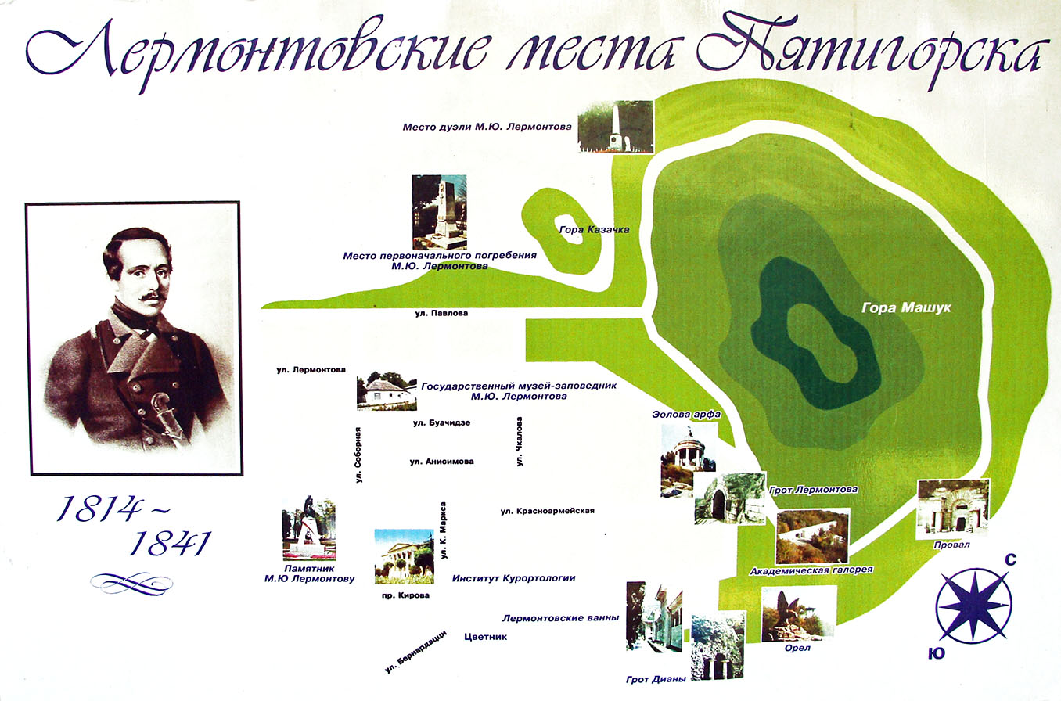
Рис. 4. Лермонтовские места г. Пятигорска

Исторически Ставропольский край являлся значимым в продвижении России на Кавказ. Там были сооружены крепости, которые охраняли южные границы, также появились казачьи станицы, которые стали фундаментом Терского казачьего войска. Во время Великой Отечественной войны население Ставрополья, как и все советские люди, встали на защиту Родины. В период с августа 1942 г. по январь 1943 г. Ставрополье было на время оккупировано немецко-фашистскими войсками, которые нанесли большой ущерб жителям и хозяйству.
«Образование крупнейшего в Северо-Кавказском федеральном округе университета способствует росту туристической привлекательности региона посредством повышения профессионализма специалистов, занятых в индустрии туризма и гостеприимства, а как следствие, повышается качество оказываемых услуг и уровень сервиса.
Поездки с деловыми целями набирают обороты в регионе. Об этом можно судить по появлению новых средств размещения с конференц-залами и выставочными площадями (в Минеральных Водах, Ставрополе, Пятигорске), где могут проходить крупные деловые мероприятия.
Ряд российских крупных компаний и федеральные органы исполнительной власти проводят выездные совещания и конференции в городах-курортах региона КМВ. Наиболее активными центрами делового туризма являются города Ставрополь, Невинномысск и Пятигорск. Растущая деловая активность Ставрополья будет способствовать развитию данного направления» [57].
«Ставропольский край имеет выгодное положение в транспортной системе Российской Федерации, так как через него проходит основной транзитный поток грузов и пассажиров из республик Северного Кавказа, Поволжья и Закавказских государств (Азербайджан, Грузия), а также все основные коммуникации (Запад - Восток и Север - Юг), что обеспечивается за счет прохождения по территории Ставропольского края участка автодороги "Кавказ" (М 29 «Ростов – Баку»), связывающей Ставропольский край со всеми субъектами Северо-Кавказского федерального округа. В крае функционируют более 30 автовокзалов и автостанций, 7 железнодорожных вокзалов и станций, 2 международных аэропорта («Ставрополь» и «Минеральные Воды»)» [57].
«За последние 10 лет состояние туристской инфраструктуры Ставропольского края значительно улучшилось. Тенденции современной рыночной экономики диктуют необходимость повышения качества туристской инфраструктуры как одного из основных факторов привлечения новых клиентов. В связи с этим частный бизнес вкладывает значительные инвестиции в модернизацию коллективных средств размещения и доводит качество оказываемых туристских услуг до международных стандартов гостеприимства.
Одним из сдерживающих факторов инвестиционной активности в туристскую отрасль является отсутствие либо недостаточная мощность объектов обеспечивающей инфраструктуры с длительным сроком окупаемости. В целях решения данной проблемы планируется принимать участие в федеральных целевых программах, направленных на развитие обеспечивающего инфраструктурного комплекса объектов туристской инфраструктуры на принципах государственно-частного партнерства» [57].
Любители открывать что-то новое выбирают места, где жизнь в деревне можно совместить с посещением монастырей, усадеб, музеев и других достопримечательностей. Свежие овощи прямо с грядки, яблоки с дерева, ароматные ягоды клубники и малины — за этим едут многие горожане в деревню. А еще за натуральными молочными продуктами, парным мясом, свежими яйцами и меда с пасеки.
Сельский туризм в России продолжает развиваться, и во многих селах можно снять комнату или домик, чтобы отдохнуть от городских будней. В этом поможет свежий воздух, «общение» с природой, экологически чистые овощи и фрукты, простая физическая работа, знакомство с местными достопримечательностями.
Сельский туризм – это отдых, который позволяет горожанам приобщиться к традиционному укладу сельских жителей:
– Кто-то содержит мини-отель в сельской местности, кто-то сдает комнату в доме и берет на себя организацию отдыха гостей: готовит еду, приглашает поработать в саду и огороде, поухаживать за животными;
– Народные умельцы показывают мастер-классы;
– Во многих регионах действуют краеведческие музеи;
– Экофермы приглашают посетить производственные территории, где пекут домашний хлеб, готовят домашний сыр, колбасу и прочие деликатесы.
Активно развивается индивидуальный подход к каждому посетителю. Желающим уединения и спокойствия предусмотрена возможность снять домик, в котором можно готовить пищу из свежих и экологически чистых продуктов. Для туристов, желающих полностью погрузиться в атмосферу сельской жизни также есть подходящие варианты. Кроме того, существует множество мест с развитыми народными промыслами, которые заинтересуют любого ценителя истории и культурного быта.
Самое интересное — когда удается совместить несколько видов деятельности. Тогда турист по-всякому пробует сельскую жизнь и максимально глубоко погружается в сельский быт и культуру [25].
Стоит отметить, что «сельский туризм в крае имеет все перспективы для дальнейшего развития. Из реализуемых туристских услуг в настоящее время, предпочтение отдается туризму пребывания с организацией различных дополнительных активностей. Туристы региона предпочитают проживание в сельских гостевых домах или на базах отдыха с возможностью организации питания из экологически чистых продуктов (иногда с элементами самостоятельного сбора и приготовления). Многим туристам в селе интересно познакомится с историей становления района, культурно-историческими объектами показа, а также с местными традициями. Привлекательными также являются туры, рассчитанные на выходные дни с возможностью участия в различных обрядах, торжествах и гастрономические туры. Наибольшей популярностью пользуется организованная охота с использованием услуг егеря и без, а также катание на лодках в пределах сельских территорий Ставропольского края, при этом предпочтение отдается совмещению отдыха с развлекательными элементами, такими как посещением сельских бань, саун, кафе, баров и тд.)» [49; С. 117] (см. Рис. 5.).
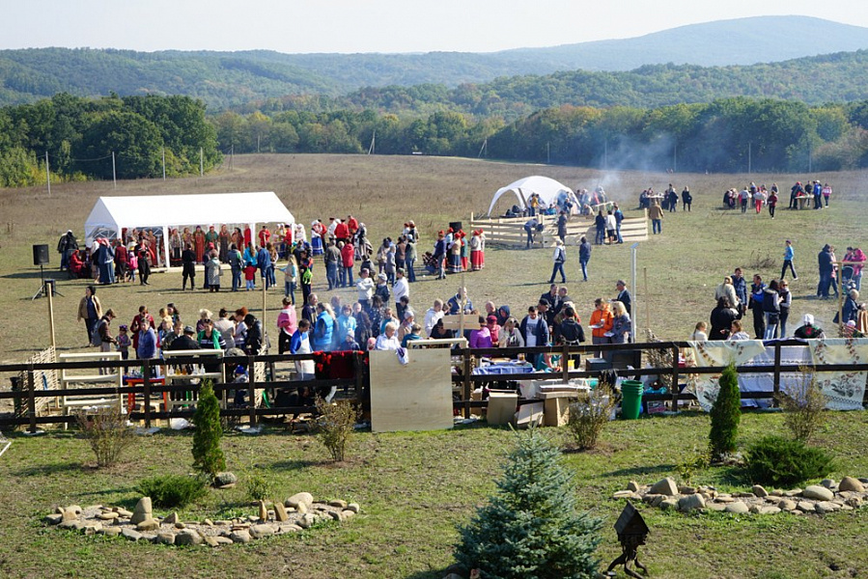
Рис.5. Ярмарка в г. Невинномысск

«Наряду с сильными сторонами, объективно существует целый комплекс проблем в сфере развития сельского туризма региона. Однако, позитивным моментом в развитии сельского туризма в крае является наличие в большинстве районов документов (стратегий, программ, паспортов), обозначающих дальнейшее развитие внутреннего туризма» [48; С. 117].
Таким образом, можно сделать вывод о том, что Ставропольский край является уникальной территорией, которая обладает большим промышленным и рекреационном потенциалом. Регион известен на территории всей России, в том числе из-за проживавших здесь ранее деятелей культуры и искусства. Это место с каждым годом привлекает все больше туристов, местные органы управления края понимают причины, сдерживающие рост потока туристов и стараются их устранить.

Историко-культурные предпосылки развития рекреационных ресурсов ставропольского края

На рекреационный и стратегический потенциал Ставропольского края обратила внимание императрица Екатерина II. Ее указом от 24 апреля 1777 г. была обозначена Азово-Моздокская оборонительная линия, которая ознаменовала начало заселение Предкавказья и Северного Кавказа. С того времени Ставрополье является частью Астраханской области. Позже, в 1785 г. Екатерины II новым указом она создает Кавказское наместничество, которое состояло из Кавказской и Астраханской с центром в Екатеринограде (сегодня станица Екатериноградская в Кабардино-Балкарии). Кавказская область состояла из нынешнего Ставрополья. Еще позже, в 1790 г. Кавказская область была признана не действительной, ее территория снова вошла в состав Астраханской области. Уже в 1802 г. Александра I 15 ноября приказал создать Кавказскую губернию, центр которой был бы в городе Георгиевске (см. Рис. 6).

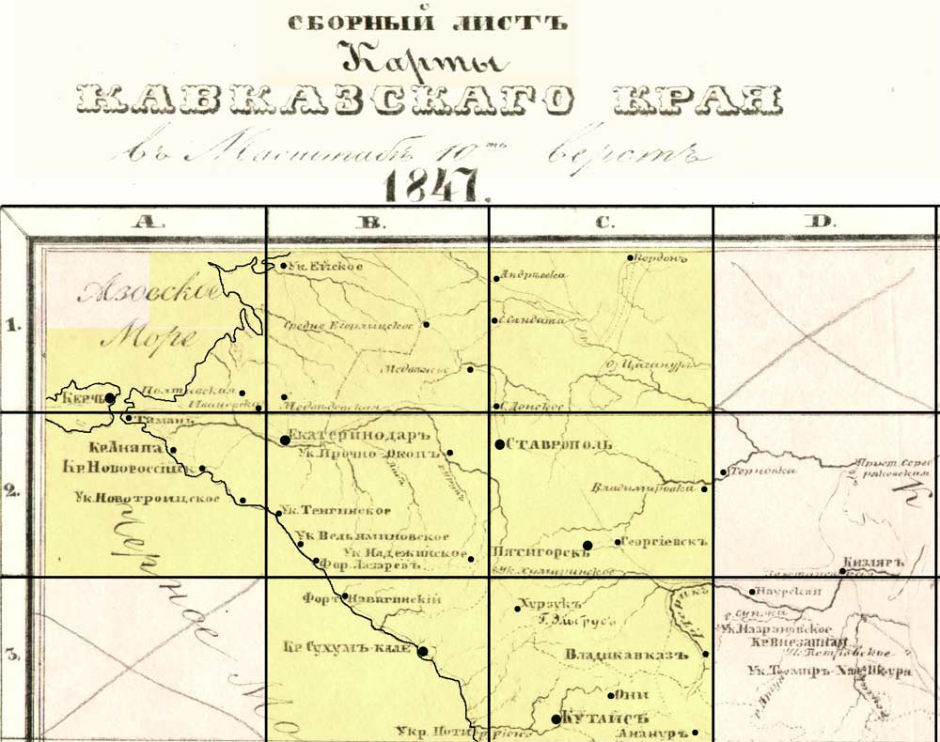
Рис.6. Сборный лист карты Кавказского края

Александр I 24 апреля подписывает указ, в котором КМВ были признаны государственным достоянием. Именно этот момент оказался особо значимым, так как с этого указа началась история будущего федерального курорта.
Ставропольская губерния в таком виде без сильных трансформаций просуществовала до 1924 г., тогда губерния была видоизменена, ее включили в Северо-Кавказский край. Тогда в марте в 1936 г. Северо-Кавказский край был переформирован и от него отделился Орджоникидзевский край с центром в Ставрополе. А уже в 1941 г. Орджоникидзевский край был переименован и имеет привычное для нас сейчас название – Ставропольский край.
Все историческое прошлое современного Ставропольского края является важнейшей частью туристической активности, так как прошли не года, а века. На территории столице были найдены частично 8 старинных городищ, которые были воздвигнуты в разные временные отрезки. Стоит также упомянуть, что по краю проходил «Великий Шелковый Путь». Там были найдены археологические памятники:
- Поселения 1-го тыс. до н.э.;
- Курганные могильники 1-го тыс. до н.э. в урочище Клин-Яр рядом с Кисловодском;
- Курганы VII - I вв. до н.э. у села Новозаведенное Георгиевского района;
- Татарское городище в районе г. Ставрополя;
- Город Золотой орды, который находится в городище Маджары в Буденновском районе и другие.
Популярными объектами для туристов являются исторические памятники Ставропольского края: храмы разной степени сохранности, курганы, древние могильники, многочисленные городища. Увидеть сохраненную временем историю можно либо высоко в горах, либо в предгорьях, памятники можно увидеть на территории Подкумка, Пятигорска, на берегах Кумы и Кубани (см. Рис. 7.).

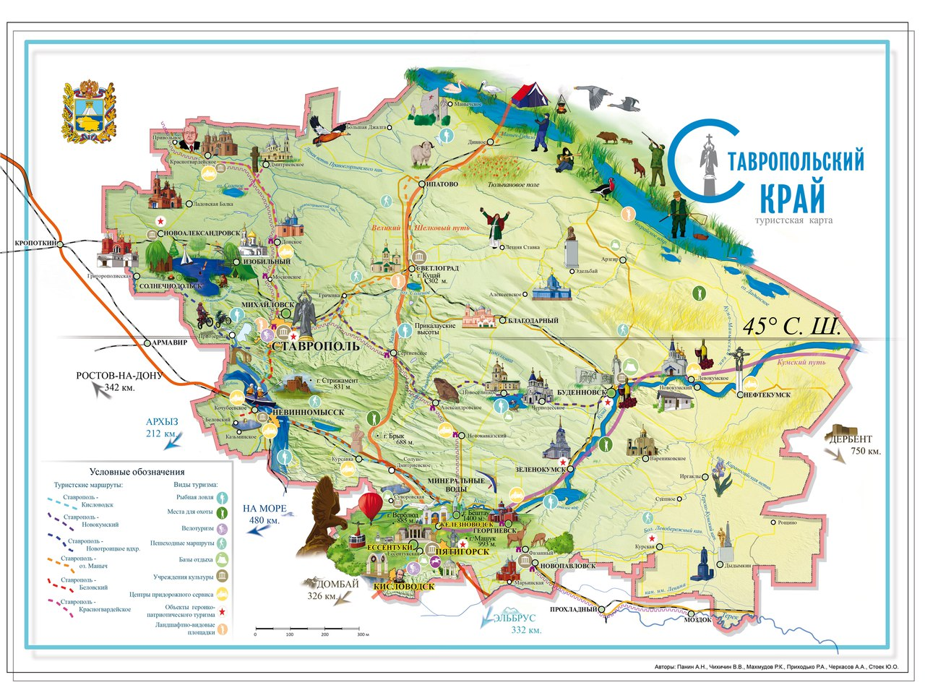
Рис.7. Туристическая карта Ставропольского края

Найденные памятники относятся к разным эпохам: майкопская культура (Бештау), кобанская культура (село Александровское), катакомбная культура (Чограйское водохранилище), скифская культура (село Алексеевское). Элементы «Великого Шелкового пути» можно увидеть на земле Ставропольского края, сейчас там проходят туристические экскурсии.
Ставропольский край можно отнести к той территории, которая имеет сложности относительно водохозяйства. Так, «Ставропольский край единственный в Российской Федерации входит в границы трех бассейновых округов – Кубанского, Донского и Западно-Каспийского. На Ставрополье насчитывается более двухсот рек и речек. Ставропольская возвышенность является водоразделом рек, несущих свои воды в Азовское и Каспийское моря. В крае четыре основные реки – Кубань, Кума, Калаус, Большой Егорлык. Кроме того, имеется 38 озер, в основном соленых и горько-соленых, с площадью водной поверхности 150 квадратных километров. Из озер естественного происхождения наиболее крупное – Маныч-Гудило, расположенное на стыке Ставрополья, Ростовской области и Калмыкии. В предгорье, в районе Кавказских Минеральных Вод, широко известны Тамбуканское Большое, Тамбуканское Малое, Лысогорское Северное, Лысогорское Южное» [42], они популярны из-за того, что в их составе есть лечебные грязи, которыми пользуются как туристы, так и местные. Их можно найти в разных здравницах, например, в Пятигорске, в Ессентуках, в Железноводске, в Кисловодске и т.д. Рядом с рекой Кумы находятся два озера: Буйвола и Медяника [25].
Стоит отметить, что «водохозяйственная система Ставропольского края включает в себя объекты гидроэнергетики – каскады ГЭС. Кроме того, на территории края расположены Ставропольская и Невинномысская ГРЭС, являющиеся самыми крупными водопотребителями Юга России» [42]. Благодаря водохозяйственному комплексу снабжается «78 % питьевого и хозяйственно-бытового водоснабжения, обводнение 80% территории края, выработка 18,3 млрд. кВтч электроэнергии, орошение 374 тыс. га земель сельскохозяйственного назначения, развитие рыбоводной отрасли и водоподача смежным регионам (Ростовская область республики Дагестан и Калмыкия). Ставрополье обладает уникальными запасами подземных пресных вод. Для целей хозяйственно-бытового водоснабжения разведано 15 месторождений, из которых в эксплуатации находятся 12 месторождений с общим объемом добычи около 100 тыс. кубических метров в сутки. Фактический водоотбор составляет лишь около 6 % от величины разведанных и утвержденных запасов. В целом, услугами централизованного водоснабжения в Ставропольском крае пользуется 95 % населения края, что выше общероссийского уровня (75 %) и соответствует уровню развитых стран (90-95 %)» [17; С. 22].
Так, «на территории Кавказских Минеральных Вод 24 месторождения и участка минеральной воды 12 различных типов и 40 разновидностей, с общими утвержденными запасами – 16,7 тыс. м3/сутки» [41]. В Ставропольском крае «в настоящее время работает 47 специализированных заводов и цехов по розливу минеральной воды» [32]. Многие марки минеральной воды знакомы каждому, например, «Ессентуки-4», «Ессентуки-17», «Ессентуки-20», «Славянская», «Смирновская» и т.д. (см. Рис. 8.).

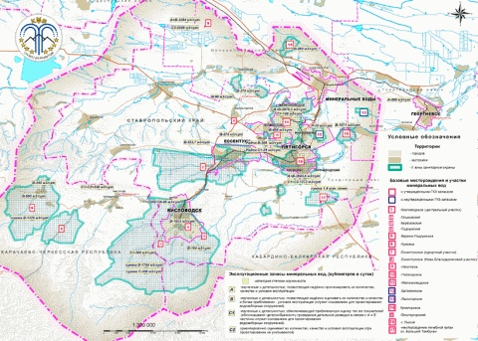
Рис.8. Месторождения минеральных вод Ставропольского края

По химическому составу, минерализации и температуре минеральные воды Ставропольского края весьма разнообразны. Например, «по химическому составу они относятся к "углекислым" и "сульфидным" водам» [39]. Так, «углекислые минеральные воды Пятигорска издавна называли "пятигорскими нарзанами" и, в зависимости от температуры, воды подразделяли на: -холодный нарзан (источник № 1); - теплые нарзаны (источник № 4,7,24, Красноармейский новый); - горячий нарзан (источник № 19). Наряду с пятигорскими нарзанами на курорте имеются воды ессентукского типа (соляно-щелочные воды) - это источники № 14, 17, 30, 35, они отличаются большей минерализацией. Эти воды холодные и подогреваются в бювете. Воды источников № 14, 17, 30 близки к воде Ессентуки № 17, воды источника № 35 к воде Ессентуки №4. Сульфидные минеральные воды Пятигорска, используемые для внутреннего применения, представлены двумя источниками - Лермонтовским № 2 и источником № 16. Воды этих источников по минерализации и ионному составу идентичны пятигорским нарзанам, только дополнительно имеют в своем составе небольшое количество сероводорода (до 10 мг/л)» [39]. Местные и туристы используют минеральную воду для лечения разных заболеваний: нарушение обмена веществ, заболевания кишечника, печени, желудка и др.
Таким образом, можно сделать вывод о том, что больше всего туристов, приезжающих в Ставропольский край, ставят перед собой цель оздоровиться или вылечиться. Так, на территории КМВ на данный момент времени 113 санаторно-курортных учреждений.
Основной частью санаторно-курортного посещения являются грязелечебницы, питьевые бюветы, водолечебницы, курортные поликлиники и т.д. Так, на территории КМВ можно увидеть «118 здравниц, 14 водолечебниц, 4 грязелечебницы, 4 курортные поликлиники, 22 питьевых бювета и 5 галерей питьевой воды» [17; С. 21]. Также в каждом крупном городе края функционируют плавательные бассейны, ингалятории, курортные парки с терренкурами, что, несомненно, положительно влияет на состояние здоровья туристов и местных жителей [25].
Стоит отметить также материально-техническую базу курортов, которой являются минералопроводы. Можно выделить два направления:
- Магистральные направляют минеральную воду из природных месторождений на курорты;
- Городские обеспечивают попадание минеральной воды непосредственно на заводы и в лечебные заведения.
В Ставропольском крае расположены 2 аэропорта: один в Ставрополе, другой в Минеральных Водах. Работают со всеми российскими и международными авиакомпаниями на постоянной основе. Таким образом, воздушным транспортом в Ставропольский край ежегодно попадают около миллиона человек.
Все населенные пункты региона связаны автомобильными дорогами. Их доля составляет 26,6 тыс. км, в том числе с твердым покрытием - около 14,2 тыс. км. В регионе работают более 10 асфальтобетонных заводов, а их продукция позволяет отремонтировать старые автомагистрали и построить новые. Ежегодно региональные службы работают по созданию новых автомобильных дорого, что способствует быстрому и комфортному передвижению по краю.
Более 55 процентов санаторно-курортный комплекс вносит в рекреационно-туристскую отрасль Ставропольского края. В Ставропольском крае можно найти 83 гостиничных комплексов (ГК), из них 75 % в частном владении. Так, ГК в крае состоит из пансионатов, мотелей, гостиниц и общежитий. Стоит отметить, что гостиниц высокого уровня (от 4 звезд) на территории Ставрополья крайне мало. Гостиницы, которые не имеют никаких категорий, составляют 70% в крае. Всего лишь 8 % отелей среднего и низкого класса. Номера в них в большей степени не были осовременены со времени СССР. Сложившаяся ситуация сильно усложняет привлечение новых туристов. Таким образом, пока гостиницы не повысят уровень сервиса, не улучшат дизайн номеров и т.д., поток клиентов не повысится. Тем не менее Ставропольский край остаётся все еще лидирующим на рынке санаторно-курортных и оздоровительных услуг в России [25].
Территория КМВ «располагает уникальными природными ландшафтами. Центральное место в них занимают курортные парки и курортные бульвары, которые являются рекреационными центрами. Их общая площадь – 1385 га» [45]. Самыми популярными и внушительными являются курортно-лечебные парки Ессентуков, Железноводска и Кисловодска (см. Рис. 9.).

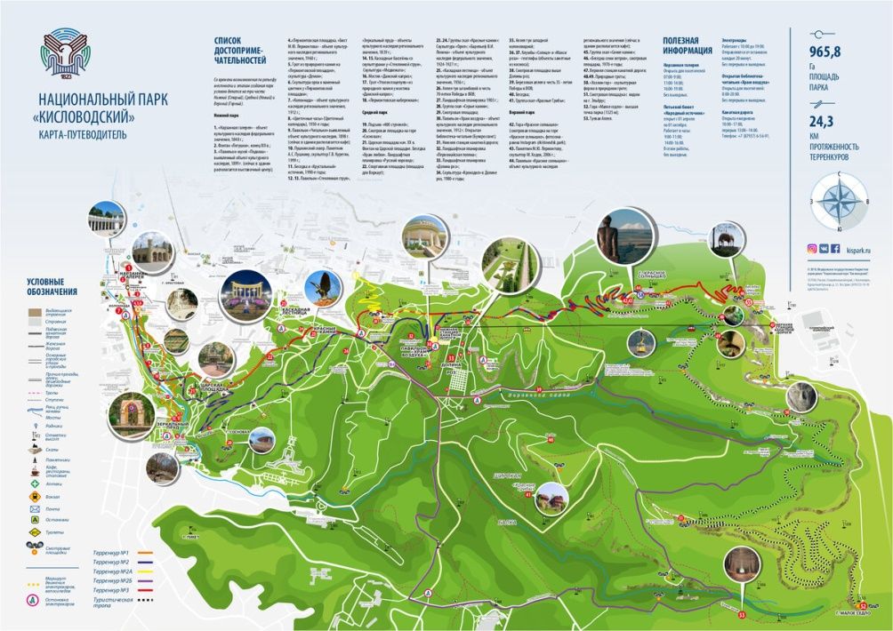
Рис.9. Схема Национального парка г. Кисловодска

Также в регионе КМВ можно найти 14 месторождений минеральных вод разных типов: Лысогорское, Пятигорское, Кисловодское, Нагутское, Ессентукское, Змейкинское, Калаборское, Бештаугорское, Кумагорское, Железноводское, Баталинское, Георгиевское в Ставропольском крае.
На территории КМВ есть сеть бальнеотехнических сооружений, каждое из них уникально и удивительно. Так, «из 29 питьевых галерей и бюветов нет похожих друг на друга. Уникальна и самая большая в Европе питьевая галерея на 5 тысяч посещений в г. Ессентуки. Великолепны здания Главных нарзанных ванн в Кисловодске, Островских ванн в Железноводске, крупнейшей в Европе грязелечебницы в Ессентуках, не имеющей аналогов в мире радоновой лечебницы в Пятигорске» [31]. Эти уникальные архитектурные сооружения производят в течении года около 1 миллиона процедур для всех желающих.
Лечебно-оздоровительный туризм является наиболее популярным в регионе. Данный вид туризма является самым перспективным направлением из туристско-рекреационного комплекса края. Существуют различные оздоровительные программы, которые направлены, прежде всего, на снятие стресса, расслабление физически здоровых людей. В подобные программы включены диеты, фитнес, функциональный тренинг, психологическое оздоровление, массаж, термотерапия и многие другие методики. Однако, некоторые эксперты сомневаются в эффективности подобного вида оздоровления [25].
Является интересным тот факт, что каждый город-курорт имеет свою специфику, то есть лечебный профиль:
- В лечении заболеваний почек, мочевыводящих путей, органов пищеварения и нарушения обмена веществ наиболее эффективны Железноводские источники;
- Заболевания желудочно-кишечного тракта, печени и желчных путей можно вылечить в Ессентуках;
- Специфика Кисловодска заключается в лечении заболеваний кровообращения, нервной системы и дыхания;
- Пятигорские лечебницы принимают людей с кожными, гинекологическими заболеваниями, а также с заболеваниями опорно-двигательного аппарата.
Еще один важный элемент развития туризма в Ставропольском крае - это культурно-массовые мероприятия, которым уделяется особое внимание как на краевом уровне власти, так и на федеральном (см. Рис. 10.).

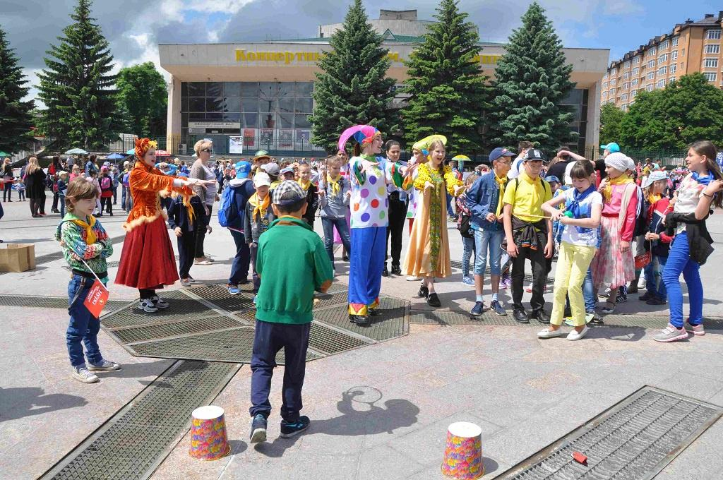
Рис.10. Фестиваль «Курортные Сезоны» в г. Ессентуки

Так, например, единовременно в 4-х городах КМВ (Ессентуки, Пятигорск, Кисловодск, Железноводск) проходит фестиваль «Курортные Сезоны». В мероприятиях в общей сложности принимают участие около 50 000 человек. Данный фестиваль имеет уникальную программу, в которой каждый участник может найти интересное для себя занятие:
«– запуск ретро-поезда от станции Кисловодск до станции Пятигорск, включающий организованную обзорную экскурсию по городу-курорту Пятигорску;
– открытие Всероссийского исторического фестиваля реконструкции «ЖЕЛЕЗНЫЕ ЛЮДИ-2018» с запуском тепловых аэростатов;
– торжественные шествия санаторно-курортных учреждений Кавказских Минеральных Вод «Парад Курорта»;
– гала-концерт с 3d-mapping инсталляцией» [45].
В программе проводившегося ранее фестиваля значилось авиашоу с участием легендарной авиационной группы «Стрижи». Событие было организовано на территории Ставропольского края при поддержке Правительства Ставропольского края. Это мероприятие было приурочено информационно-пропагандистской акции «Военная служба по контракту в Вооруженных Силах Российской Федерации – твой выбор!». На авиашоу работала выставка военной техники, военнослужащие Южного военного округа провели показательные выступления. На закрытии посетители наблюдали концертную программу, а также могли опробовать разнообразные блюда, представленные на гастрономическом шоу [25].
В 2018 году Ессентуках при поддержке Министерства культуры Российской Федерации была организована «Неделя туризма на Великом Шелковом пути – Кавказ» и Курортный форум «Кавказская Здравница – 2018». В программу мероприятия были включены следующие виды интерактивной деятельности:
1. круглый стол «Великий Шелковый путь и его влияние на развитие Северного Кавказа»;
2. пленарное заседание «Инвестиции в человека: курс на долголетие»;
3. семинар «Классификация средств размещения, горнолыжных трасс и пляжей. Новое в законодательстве и практические вопросы»;
4. научно-практическая конференция «Современные аспекты медицинской реабилитации. Взаимодействие клинической и курортной медицины»;
5. заседание президиума координационного совета по развитию туризма в СКФО;
6. семинар «Как «подружить» требования классификации средств размещения и медицинскую составляющую санаторно-курортного комплекса (на примере организации Службы номерного фонда Сакского военно-клинического санатория им. Н.И. Пирогова»)»;
7. круглый стол участников эксперимента по развитию курортной инфраструктуры в Республике Крым, Алтайском крае, Краснодарском крае и Ставропольском крае;
8. круглый стол «Детский туризм: интенсивное развитие»;
9. семинар «Правовое обеспечение в туризме. Изменения в законе об основах туристской деятельности Российской Федерации»;
10. круглый стол «Презентация молодежных проектов в сфере туризма»;
11. семинар «Создаем и продвигаем турпродукты»;
12. круглый стол «Профессиональные стандарты в сфере гостеприимства требования к квалификации работников отрасли»» [45].
Также во время форума участники могли продегустировать минеральную воду, посмотреть подготовленную концертную программу и посмотреть ряд презентаций о потенциале регионов Юга России.
Стоит упомянуть, что в Ставропольском крае ежегодно проходит конкурс Национальной Премии «Russian Event Awards».
Также при поддержке министерства ежегодно проводятся внедорожные соревнования Трофи-Спринт. Это масштабное мероприятие, в котором принимают участие до 150 экипажей и больше 250 спортсменов. Еще с 2016 г. один заезд во время соревнования принято проводить за кубок Губернатора Ставропольского края (см. Рис. 10.).

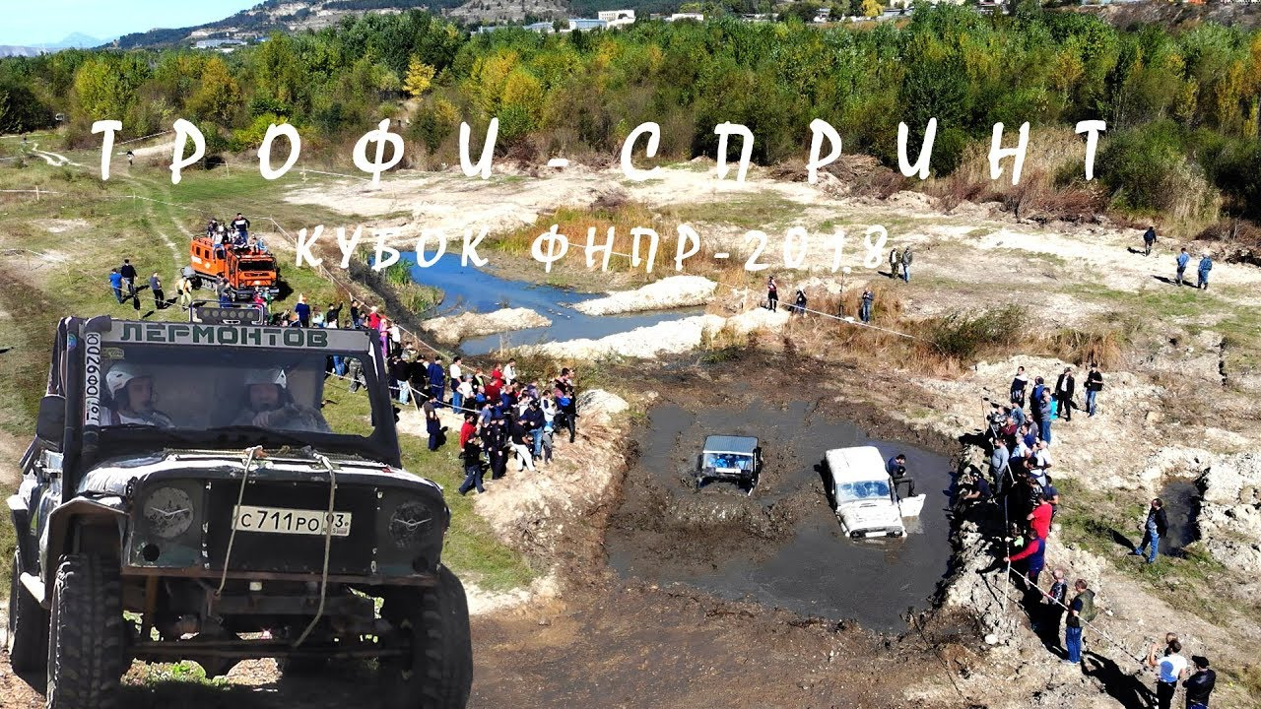
Рис.11. Трофи – спринт в г. Кисловодске

Также Ставропольский край ежегодно принимает участие в Национальной программе развития детского туризма «Моя Россия». Основная цель этой программы – популяризация детского культурно-познавательного туризма. Уже с 2015 г. почти 1000 детей Ставрополья стали частью программы Национальной программы. Они смогли посетить исторические центры и культурные достопримечательности страны. С каждым годом детей-участников программы становится все больше, например, в 2015 г. – 150 чел., в 2016 г. – 198 чел., в 2017 г. – 396 чел. и так далее.
Также были «организованы поездки групп детей из Ставропольского края по маршрутам: «Град Петров» (Санкт-Петербург), «Крым: Севастополь» и «Москва. Золотое кольцо» в рамках Национальной программы. В 2018 г. Ставропольский край впервые был включен в Национальную программу как принимающая сторона» [45]. Данные виды активности увеличивают интерес к Ставропольскому краю.
В Ставропольском крае возможен досуг не только на зрелищных мероприятиях, но и в экстремальном варианте. Так, например, это может быть наземный, водный, воздушный и горный экстремальный туризм. Можно заняться альпинизмом, пролететь на дельтаплане, возможны конные прогулки и терренкуры. Все эти мероприятия проходят в Минеральных Водах, Ессентуках, Пятигорске, Железноводске и Ставрополе. Крупные клубы «Скиф» (Ставрополь) и «Эдельвейс» (Кисловодск). Также на территории этих клубов находятся центры по пейнтболу, спелеотуризму, горному велосипеду, скейтборду, и рафтингу.
Следующий вид активного отдыха - парапланеризм и дельтапланеризм, этим «занимаются на склонах гор Юца, Машук (в регионе КМВ) и в окрестностях города Ставрополя. Основным местом проведения региональных и общероссийских соревнований по этим видам спорта является гора Юца, в окрестности которой каждый год съезжаются спортсмены из многих стран, чтобы в воздухе предгорий Кавказа выявить сильнейшего. Главным достоинством этой горы является то, что здесь старты возможны, как говорят пилоты, под любой ветер, то есть практически во всех направлениях» [45]. Это стало возможным из-за того, что нет высоких деревьев, проводов; местность представляет собой травянистый, подходящий для спортсменов склон. Также природный аэродром Юца подходит как для новичков (это может быть авиа-экскурсия), так и для профессионалов (см. Рис. 11.). Для любителей уникального досуга возможен полет на воздушном шаре. Этот незабываемый опыт подарит абсолютные новые ощущения полета, которые не сравнятся ни с чем другим. Так, ежегодно в Железноводске проходит фестиваль воздушных шаров.

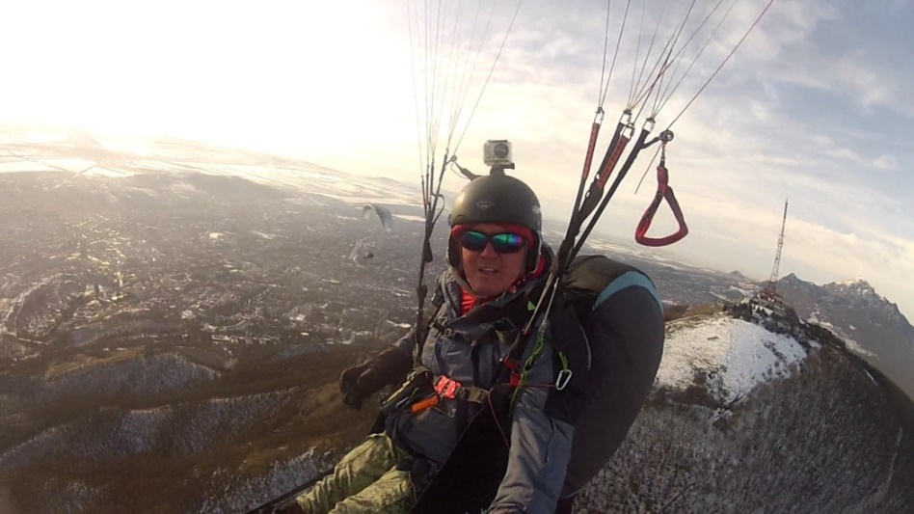
Рис.12.. Парапланеризм в г. Пятигорске на склоне горы Машук

Любители охоты также найдут, чем заняться на территории КМВ. Например, можно встретить различных животных: косуль, фазана, кабана, ондатр и т.д. Если у охотника есть специализированная лицензия, то он может стрелять и по другим зверям (волк, куница, суслик, лисица). Для того, чтобы все проходило законно, а также для того, чтобы сохранить воспроизводство численности редких животных в Ставропольском края функционирует 16 государственных заказников [25].
Также в Ставропольском крае процветает рыбалка. На территории всего Ставрополья находятся рыболовецкие угодья, это относительно крупные реки: Терек, Калаус, Кубань, Егорлык, Кума, Подкумок; и поменьше: Кугульта, Грачевка, Томузловка, Айгурка. Также для ловли рыбы активно используются водохранилища: Отказненское, Егорлыкское, Чограйское, Новотроицкое, Пролетарское. Рыбаки могут увидеть у себя на крючке разных рыб: сом, щука, сазан, кавказский голавль, терский усач, судак, северокавказский пескарь, лещ, окунь и другие.
Таким образом, можно сделать вывод о том, что в Ставропольском крае есть разнообразные рекреационные ресурсы, которые привлекают туристов. Каждый сможет найти себе подходящий вид досуга.

Понятие туристско-рекреационных зон Ставропольского края. Административная и юридическая основа их существования.

В Ставропольском крае министерство туризма и оздоровительных курортов является органом исполнительной власти края, он в рамках своих возможностей и компетенций выполняет «государственное управление и нормативно-правовое регулирование в сфере туристской деятельности, функционирования и развития курортов, реализацию мероприятий, направленных на развитие особо охраняемого эколого-курортного региона Российской Федерации - Кавказские Минеральные Воды» [58].
Постановлением правительства Российской Федерации от 6 июля 1992 г. N 462 «Об особо охраняемом эколого-курортном регионе Российской Федерации - Кавказских Минеральных Водах» были установлены границы особо охраняемого эколого-курортного региона Российской Федерации - Кавказских Минеральных Вод, а также утвержден порядок охраны и рационального использования природных и лечебных факторов, включающий в себя список запрещенных действий на территории КМВ [60].
Туристская деятельность на территории Ставропольского края осуществляется и регламентируется на основе Федерального закона от 24 ноября 1996 г. № 132-ФЗ «Об основах туристской деятельности в Российской Федерации». По данным Управления федеральной службы государственной статистики по Северо-Кавказскому Федеральному округу «среднесписочная численность сотрудников предприятий и организаций туризма Ставропольского края в 2017 г. составила – 47328 человек (из них 492 чел. – персонал туристских фирм; 2087 чел. – персонал в гостиницах и аналогичных средств размещения; 22282 – персонал специализированных средств размещения) ». А в 2018 г. стало известно, что данные о количествах сотрудников туристских предприятий, которые имели соответствующее туристское образование не велись, согласно информации от Управления федеральной службы государственной статистики по Северо-Кавказскому Федеральному округу.
Так, в 2018 г. для повышения квалификации кадров, которые работают в туристско-рекреационных и гостиничных комплексах Ставропольского края, а также для повышения качества предоставляемых услуг в сфере туризма были проведены следующие мероприятия, в них приняли участие около 300 человек:
«- на базе ФГБОУК ВО Ставропольский ГАУ - обучено 53 специалиста в области туризма за счет средств бюджета Ставропольского края в рамках подпрограммы «Туристско-рекреационный комплекс» государственной программы Ставропольского края «Культура и туристско-рекреационный комплекс», утвержденной постановлением Правительства Ставропольского края от 24 декабря 2015 г. № 569-п.;
- в рамках реализации мероприятий федеральной целевой программы «Развитие внутреннего и въездного туризма в Российской Федерации (2011-2018 гг.)» по проекту «Общенациональная система подготовки и повышения квалификации»».
Постановлением правительства Ставропольского края от 26 декабря 2018 г. N 597-п была утверждена государственная программа Ставропольского края «Туристско-рекреационный комплекс», включающая в себя подпрограммы «Развитие туризма и курортов», «Развитие курортной инфраструктуры и туристских кластеров в Ставропольском крае». Цели программы: содействие развитию индустрии туризма и повышение качества туристских услуг в Ставропольском крае; обеспечение кластерного развития туризма в Ставропольском крае [59].
Постановлением от 24 декабря 2018 г. N 592-п Правительством Ставропольского края «Об утверждении государственной программы Ставропольского края «Сохранение и развитие культуры» были признаны утратившими силу 11 постановлений Правительства Ставропольского края. Программа преследует следующие цели: развитие единого культурного пространства на территории Ставропольского края; создание благоприятных условий для устойчивого развития сферы культуры Ставропольского края.
Приказом от 30 декабря 2019 г. N 213/од Министерством туризма и оздоровительных курортов Ставропольского края «Об утверждении Стратегии развития туризма в Ставропольском крае до 2035 г.» была утверждена стратегия развития туризма в Ставропольском крае до 2035 г., а приказ министерства туризма и оздоровительных курортов Ставропольского края от 25 мая 2018 г. N 81/од «Об утверждении Стратегии развития туризма в Ставропольском крае до 2030 г.» признан утратившим силу.
Целями и задачами новой стратегии развития туризма являются: комплексное развитие внутреннего и въездного туризма в Ставропольский край за счет создания условий для формирования и продвижения качественного туристского продукта, конкурентоспособного на внутреннем и мировом рынках; повышение доступности санаторно-курортного лечения и реализация потенциала Ставропольского края как оздоровительного туризма; сохранение, восстановление и развитие региона КМВ посредством формирования условий, способствующих обеспечению доступности и качества санаторно-курортного лечения, медицинской реабилитации и отдыха в регионе КМВ для граждан Российской Федерации, обеспечению сохранения природной среды и роста благосостояния граждан Российской Федерации, проживающих на территории региона КМВ, благодаря рациональному использованию бальнеологических и туристских ресурсов, в том числе обеспечению экологической безопасности, охраны биологического и ландшафтного разнообразия, сохранению и рациональному использованию природного наследия [57].
Федеральным законом от 02.07.2021 N 318-ФЗ "О внесении изменений в Федеральный закон "Об основах туристской деятельности в Российской Федерации" и статью 7 Федерального закона "О развитии сельского хозяйства" российском законодательстве вводится понятие сельского туризма – «туризм, предусматривающий посещение сельской местности, малых городов с численностью населения до тридцати тысяч человек, в целях отдыха, приобщения к традиционному укладу жизни, ознакомления с деятельностью сельскохозяйственных товаропроизводителей и (или) участия в сельскохозяйственных работах без извлечения материальной выгоды с возможностью предоставления услуг по временному размещению, организации досуга, экскурсионных и иных услуг. Деятельность по оказанию услуг в сфере сельского туризма осуществляется сельскохозяйственными товаропроизводителями в соответствии с требованиями, установленными Правительством Российской Федерации» [36].
Деятельность, включающая в том числе оказание услуг по временному размещению, организации досуга, экскурсионных и иных услуг, осуществляется сельскохозяйственными товаропроизводителями в соответствии с требованиями, установленными Правительством РФ. При этом поддержка и развитие сельского туризма отнесены к направлениям господдержки развития сельского хозяйства [20].
В городских округах и муниципальных районах Ставропольского края темой туризма занимаются отделы по развитию туризма и специалисты экономического развития в составе администраций. Так, около «65% муниципальных образований края имеют профильные подразделения, занимающиеся вопросами развития туризма» [44].
Анализ территории Ставропольского края позволяет выделить 5 туристских зон:
«1-я зона: курортная зона «Кавказские Минеральные Воды» – лечебно-оздоровительный курорт общероссийского значения, хорошо известный в мире. В данную зону входят города вместе с пригородами: Пятигорск, Ессентуки, Кисловодск, Железноводск, Лермонтов, Минеральные Воды и окружающие КМВ территории, которые используются или могут использоваться для туристской и рекреационной деятельности. Данная зона генерирует в настоящий момент более 70% общего туристского потока края.
2-я зона: город Ставрополь, как центр делового, конгрессно-выставочного и местного туризма.
3-я зона: территории, расположенные на западе края от Ставрополя до Кавказских Минеральных Вод вдоль федеральной трассы «Кавказ» – в настоящий момент большой транзитный туристский поток.
4-я зона: г. Невинномысск, как сравнительно небольшой центр делового и местного туризма с прилегающими территориями, прежде всего населенным пунктом Казьминское, где находится уникальный горячий источник, круглогодично притягивающий местных туристов, главным образом из городов Ставрополя и Невинномысска.
5-я зона: остальная территория края, включая районы, расположенные севернее Ставрополя и на востоке края» [14; С. 125-126].
Таким образом, можно сделать вывод, что Ставропольский край активно развивается с каждым годом. Регион, считаясь аграрным, является лидером по количеству природных ресурсов и крупных геотермальных месторождений, которые дают экономический рост региону. Множество людей посещают этот регион, особенно КМВ, которые вмещают в себя более миллиона человек в год из-за наличия минеральных лечебных вод.
Особенностью данного региона можно считать большое количество различного вида туризма. Основными можно отметить: лечебно-оздоровительный, событийный туризм, этнографический туризм, культурно-познавательный туризм, экстремально-спортивный туризм, рыболовно-охотничий туризм, деловой туризм, археологический туризм, экологический туризм.

ГЛАВА 2. РАЗРАБОТКА ПРОЕКТОВ ЭЛЕКТРОННЫХ КАРТОГРАФИЧЕСКИХ МОДЕЛЕЙ «РЕКРЕАЦИОННЫЕ ЗОНЫ СТАВРОПОЛЬСКОГО КРАЯ»

2.1. Программное обеспечение, используемое в проекте
Создание карт в XXI в. подразумевает работу в геоинформационных системах. Как известно, ГИС – это «системы, предназначенные для сбора, хранения, анализа и графической визуализации пространственных данных и связанной с ними информации о представленных в ГИС объектах. Другими словами, это инструменты, позволяющие пользователям искать, анализировать и редактировать цифровые карты, а также дополнительную информацию об объектах» [71]. Сегодня существует достаточное количество ГИС-пакетов и программ, в которых возможно обрабатывать данные дистанционного зондирования. К наиболее известным и применяемым относят: ArcGIS, MapInfo Pro, QGIS, MultiSpec, ГИС-Карта, ENVI и ERDAS. Кстати, два последних программных продукта – ENVI и ERDAS, являются лидирующими среди конкурентов в области обработки данных дистанционного зондирования и включает в себя полный набор инструментов и модулей, для полной обработки космических снимков любого разрешения и качества.
Несмотря на то, что ERDAS и ENVI считаются лучшими программами для обработки данных дистанционного зондирования, основная работа по созданию электронных картографических моделей была сделана в программном обеспечении Quantum GIS (см. Рис. 13.). Проект настольной версии геоинформационной системы был реализован в программном продукте QGIS версии 3.17.0.


Рис.13. Логотип геоинформационной программы «Quantum GIS»

Программа QGIS начала разрабатываться с 2002 г., а в 2007 г. она стала проектом международной некоммерческой организации OSGeo (Open Source Geospatial Foundation), которая была создана для поддержки разработки геоинформационного программного обеспечения с открытым исходным кодом.
QGIS в настоящее время широко распространен при проектировании, создании геоинформационных систем, при проведении исследований как в области наук о Земле, так и в смежных областях. В связи с широким применением этого программного продукта в данной работе не будет описан внешний вид, функционал, основы работы в программе.
Выбор программы был обусловлен рядом причин. Во-первых, это бесплатный, открытый, динамически развивающийся программный продукт, что соответствует концепции данной работы. Во-вторых, имеется возможность подключения баз данных и широкие функциональные возможности. В-третьих, есть возможность подключения различных модулей из сети интернет. Помимо загрузки слоев, в проекте QGIS осуществлялась визуализация данных, так как веб-версия не предоставляет достаточного функционала, а также формирование макета карты, зарамочного оформления и вывод карты на печать [70].
QGIS – свободная кроссплатформенная геоинформационная система, состоящая из настольной и серверной части. Данная программа дает возможность использовать ее для любых целей, а также публиковать продукты, созданные на их основе. Также в проекте было осуществлено использование модуля – QuickMapServices. Это инструмент, с помощью которого можно быстро добавлять различные базовые карты в проект. Были использованы снимки от Google в качестве растровой подложки с метровым разрешением снимков, которые позволили визуально дешифрировать относительно мелкие объекты. Это функция уникальна и есть только в данном программном обеспечении.
Также в данной работе использовалось приложение от сервиса Google – Планета Земля (см. Рис. 14.). Этот проект, в котором собраны спутниковые снимки всей поверхности Земли. Уникальностью данного приложения является тем, что композиции космических снимков имеют высокое и сверхвысокое разрешение.

Рис.14. Логотип программы «Google Earth»

Данная программа предназначена для изучения по космическим снимкам (которые сшиты в бесшовную мозаику) любой точки Земного шара, в том числе не только физической географии, но и различных объектов инфраструктуры – объектов социального мира. Для удобства поиска объектов имеется соответствующее окно, где можно найти как по адресам, так и по координатам различные локации и места. При загрузке программы пользователю становится виден Земной шар, который можно вращать, приближать и отдалять, а также наклонять плоскость обзора при помощи инструментов ручной навигации [70].
Первоначально базовая технология Google Планета Земля была разработана в конце 1990-х гг. Компания Keyhole разработала способ потоковой передачи больших картографических баз данных через интернет в клиентское программное обеспечение и приобрела картографические наборы данных у правительств. В последующие года данное приложение использовалось для военных целей, но уже в 2005 г. сервис стал общедоступным. Изначально клиентами были только жители США, затем Европы, а уже после и во всем мире.
Сервис от Google - Google Earth отображение земного шара в виде цифрового глобуса, на котором можно рассмотреть поверхность планеты с различных расстояний. Существует как настольная версия продукта, так и веб версия. При зумировании происходит увеличение изображения, и оно трансформируется в более детальное и четкое, где можно рассмотреть те или иные объекты. Изображение может быть разным, так все зависит от даты и времени съемки и от области, в которой оно было сделано. В данном приложении используются космические снимки разных спутников. На первых стадиях разработки данного проекта сервис использовал изображения спутника Landsat 7. Но у данной аппаратуры была аппаратная ошибка, которая оставляла диагональные полосы в изображениях, покрывая большую часть снимка. В начале 2013 г. сервис от Google начал использовать новый принцип для обработки данных и начал объединять множественный набор снимков, убирая пробелы между составными частями, то есть применил «мозаичный» способ. А вскоре начал применять радиометрическую и атмосферную коррекцию на свой продукт. На 2020 г. компания Google также пользуется снимками спутника Landsat 8, но теперь только для мелкомасштабного отображения. Для крупномасштабных отображений данный сервис использует снимки высокого разрешения, такие как GeoEye-1 и WorldView-3. Пространственное разрешение их составляет 0.3 и 0.5 метров. Изображения размещаются на серверах Google, по этой причине требуется подключение к интернету [70].
Важно отметить, что данные в сервисе Google Earth имеют авторские права. Важно отметить, что работа на основе данного приложения, в коммерческих целях, использоваться не может в соответствии с законодательством США об авторском праве. Но в личных целях данный сервис можно использовать и выгружать оттуда данные.
Также, в приложении Google Earth есть уникальная функция - historical images, где пользователь может смотреть на космические снимки за разный промежуток времени на различную территорию. Это стало возможно с версии 5.0. Это можно делать благодаря интерфейсу программы. Необходимо нажать на значок часов, который есть на панели инструментов. Далее нужно выбрать необходимый промежуток времени. Благодаря этой функции, можно смотреть на различные изменения на данной территории.
Данный сервис от Google имеет возможность просматривать 3D-модели зданий, сооружений и памятников в отдельных городах, в том числе в высоком качестве. В июне 2012 г. Google объявил, что начнет генерировать 3D-модели и создавать их автоматически на основе автоматически сгенерированной многоугольной сетки. К началу 2016 г. трехмерные изображения были смоделированы для сотен городов в более чем 40 странах, включая все штаты США, и охватывали все континенты, кроме Антарктиды.
В программе на панели в нижнем левом углу представлены слои, которые можно активировать и выключать для каких-либо определенных целей. Но самым главным их всех представленных слоев для решения задач туристской картографии является слой «Метки». Именно этот слой представляет собой набор интерактивных точек, при нажатии на которые возникают окна с соответствующей объектам тематической информацией атрибутивного характера [70]. Точки разделяются в плане символьного отображения по принципу принадлежности объекта к какой-либо сфере (гостиницы, банки, парки, пляжи, аптеки, магазины и т.д.).
Использование различных геоинформационных сервисов помогает в решении первостепенной задачи – получении таких данных, которые удобны для работы в геоинформационной системе, и в то же время приближены по своему количеству и разнообразию к справочным данным, как на картах 2GIS, Google maps или Яндекс. Синтезируя несколько программных продуктов, можно добиться хороших результатов по реализации подобных проектов.

2.2. Особенности космических снимков Sentinel

Данные дистанционного зондирования Земли являются эффективным инструментом, который позволяет в короткий период времени детально исследовать состояние окружающей среды и получать объективную картину мира. Дистанционное зондирование – это получение информации о земной поверхности и объектов, расположенных на ней, бесконтактным способом путем регистрации приходящего электромагнитного излучения. В условиях настоящей действительности существует множество систем дистанционного зондирования Земли, которые обеспечивают получение спутниковой информации с различными свойствами и параметрами. Основными составляющими любой системы являются: искусственные спутники Земли, аппаратура дистанционного зондирования, бортовые средства передачи данных на Землю по радиоканалу и наземные комплексы приема этой информации, обработки и предоставлении ее потребителям.
Одним из самых распространенных спутников является Sentinel-2. Это европейский широкополосный многоспектральный спутник, с помощью которого получаются изображения с высоким пространственным разрешением. Sentinel состоит из 2 спутников. Сначала появился Sentinel-2A, который был запущен в 2015 г. Затем появился Sentinel-2B в 2017 г.
Главные цели миссии Sentinel-2 заключаются в том, чтобы обеспечить систематическое глобальное получение многоспектральных изображений с высоким разрешением в сочетании с высокой частотой повторных посещений. Также миссия Sentinel-2 оказывает поддержку службам мониторинга земель и, благодаря своим возможностям «twinsatellite», обеспечивает частый и систематический охват для поддержки картографирования растительного покрова, классификации и карт изменений, а также точной оценки биогеофизических параметров, таких как индекс площади листьев (LAI) и Содержание хлорофилла в листьях (LCC) [70]. Большой потенциал для применения полученных данных и высокая частота съемки позволяют предоставлять информацию на местном, региональном, национальном и международном уровнях. Использование данных Sentinel-2 обеспечивает непрерывность передачи данных для работы. Данные предназначены для изменения и адаптации пользователями, заинтересованными в таких тематических областях, как:
- территориальное планирование
- агроэкологический мониторинг
- мониторинг воды
- мониторинг лесов и растительности
- мониторинг состояние почв и природных ресурсов
- глобальный мониторинг урожая.
Доступные пользователям продукты Sentinel-2 (созданные наземным сегментом или набором инструментов Sentinel-2) перечислены в таблице (см. Рис. 15.).

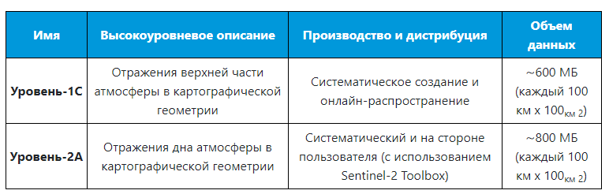
Рис.15. Типы продуктов Sentinel-2

Продукты представляют собой компиляцию элементарных гранул фиксированного размера вместе с одной орбитой. Гранула-это минимальное неделимое разделение продукта (содержащее все возможные спектральные полосы). Для Level-1C и Level-2A гранулы, также называемые плитками, представляют собой орто-изображения 100x100 km 2 в проекции UTM/WGS84. Система UTM (универсальный поперечный меркатор) делит поверхность Земли на 60 зон. Каждая зона UTM имеет вертикальную ширину 6° долготы и горизонтальную ширину 8° широты (см. Рис. 15.)

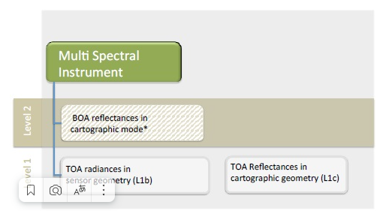
Рис.16. Графическое представление основных продуктов Sentinel-2

Каждый спутник Sentinel-2 весит приблизительно 1,2 тонны. Sentinel-2A и Sentinel-2B были запущены с европейской пусковой установкой VEGA.
Срок службы спутника составляет 7,25 лет, что включает в себя 3-месячный этап ввода в эксплуатацию на орбите.
Два идентичных спутника Sentinel-2 работают одновременно, поэтапно под углом 180° друг к другу, на солнечно-синхронной орбите на средней высоте 786 км. Положение каждого спутника Sentinel-2 на его орбите измеряется двухчастотным приемником глобальной навигационной спутниковой системы (GNSS). Точность орбиты поддерживается специальной двигательной установкой (см. Рис. 17.). Спутниковая система Sentinel-2 была разработана промышленным консорциумом во главе с Astrium GmbH (Германия). Astrium SAS (Франция) отвечает за мультиспектральный прибор (MSI).

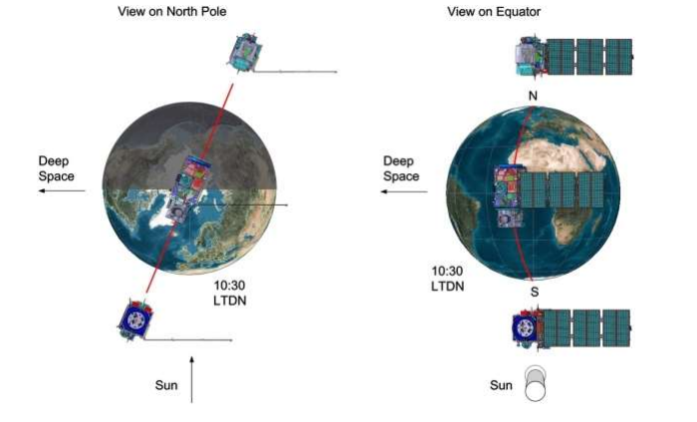
Рис.17. Схема работы спутников Sentinel

MSI работает пассивно, собирая солнечный свет, отраженный от Земли. Новые данные поступают на прибор по мере движения спутника по его орбитальной траектории. Входящий луч света разделяется на фильтре и фокусируется на двух отдельных узлах фокальной плоскости внутри прибора; один для видимого и ближнего инфракрасного (VNIR) диапазонов и один для коротковолнового инфракрасного (SWIR) диапазонов. Спектральное разделение каждой полосы на отдельные длины волн осуществляется полосовыми фильтрами, установленными поверх детекторов. Механизм затвора предотвращает прямое освещение прибора солнцем на орбите и предотвращает загрязнение во время запуска. Тот же механизм функционирует как калибровочное устройство, собирая солнечный свет после отражения рассеивателем. Оптическая конструкция телескопа MSI обеспечивает поле зрения 290 км (FOV) (см. Рис. 18).

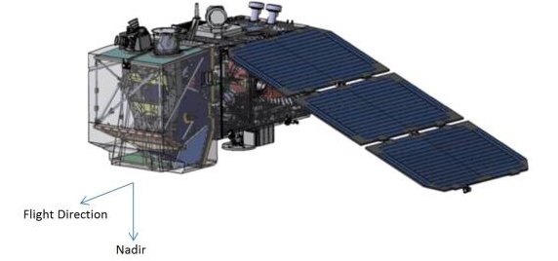
Рис.18. Схематический вид развернутого космического корабля Sentinel-2

Спутник Sentinel-2 получает радиолокационные снимки, которые имеют 13 спектральных диапазонов: с пространственным разрешением 10, 20 и 60 м. Его синий (B2), зеленый (B3), красный (B4) и ближний инфракрасный (B8) каналы имеют разрешение 10 метров. Далее, его красный канал (B5), ближний инфракрасный NIR (B6, B7 и B8A) и коротковолновый инфракрасный SWIR (B11 и B12) имеют расстояние отбора проб грунта 20 метров. Наконец, его прибрежный аэрозоль (B1) и перистая полоса (B10) имеют размер пикселя 60 метров (см. Рис. 19.).
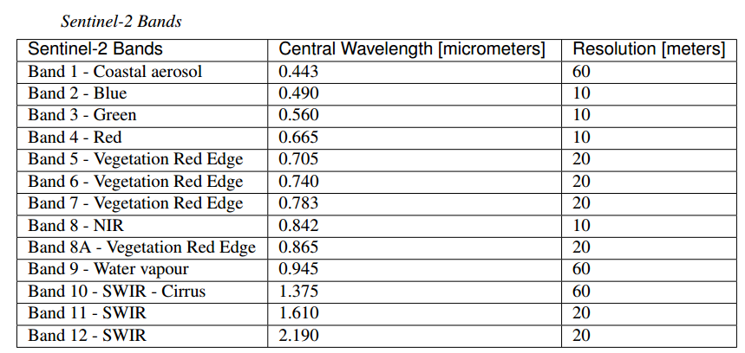
Рис.19. Конфигурация орбиты Sentinel-2 и разрешение снимков (предоставлено Astrium GmbH)

Важно понимать, что все снимки приходят к пользователю в виде отдельных каналов черно-белого цвета. Визуально это непонятно для потребителя и, чтобы это исправить, нужно искусственно нанести цвет в любом программном обеспечении. В профессиональном сообществе, также используют комбинацию этих каналов, чтобы лучше понять особенности изображений. Это стало возможным из-за изменения очередности доступных каналов. То есть, используя комбинации каналов, мы можем извлечь конкретную информацию из изображения. К примеру, существуют комбинации полос, которые выделяют геологические, сельскохозяйственные или растительные особенности на изображении.
Выделяют несколько видов сочетании каналов. Один из самых известных это «Естественный цвет». В естественной цветовой комбинации используются красный (B4), зеленый (B3) и синий (B2) каналы строго в такой последовательности. Его цель - отображать изображения так же, как наши глаза видят мир. То есть здоровая растительность зеленого цвета, городские объекты белым и серым, а вода имеет оттенок темно-синего в зависимости от того, насколько она чистая (см. Рис. 20.).

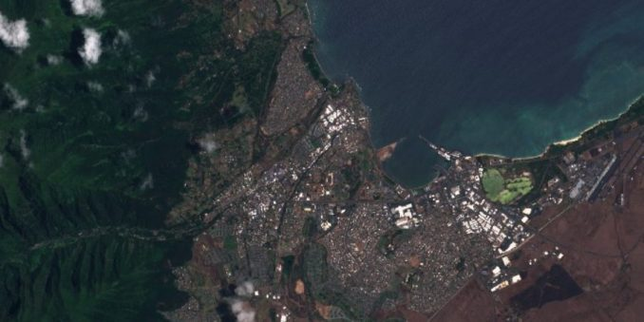
Рис.20. Фрагмент спутникового снимка Sentinel в сочетании каналов «Естественный цвет»

Вторым по частоте использования является цветное инфракрасное сочетание каналов. Сочетание каналов B8, B4, B3. Цветовая комбинация инфракрасного диапазона предназначена для подчеркивания различных этапов вегетации растительности. Использование ближнего инфракрасного диапазона (B8) помогает в определении хлорофилла. Поэтому на цветном инфракрасном изображении более плотная растительность красного цвета, а городские районы белого (см. Рис. 21.).
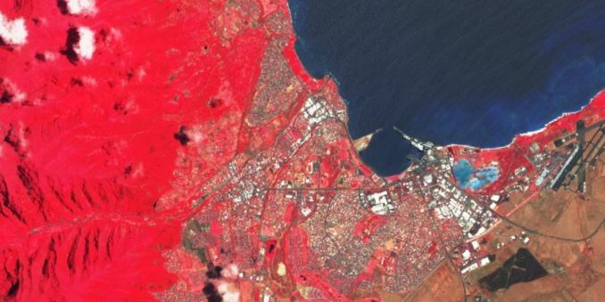Рис.21. Фрагмент спутникового снимка Sentinel в комбинации с инфракрасным каналом

Также важной комбинацией является «Сельское хозяйство», которое использует SWIR-1 (B11), ближний инфракрасный (B8) и синий (B2). В основном используется для мониторинга состояния сельскохозяйственных культур из-за того, что он использует коротковолновое и ближнее инфракрасное излучение. А эти два канала особенно хороши для выделения густой растительности, которая выглядит как темно-зеленая (см. Рис. 22.).

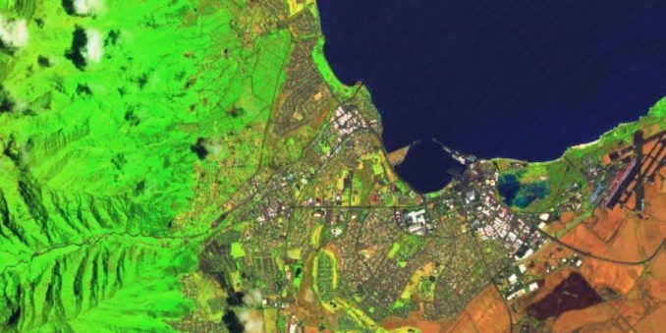
Рис.22. Фрагмент спутникового снимка Sentinel в комбинации, отражающей сельскохозяйственные угодья

Чтобы перейти от яркостных характеристик пикселей изображения земной поверхности к свойствам реальных объектов, снимок необходимо правильно обработать. Технология обработки состоит из предварительной обработки, нормализации изображений и тематического дешифрирования.

2.3. Обработка ДДЗ и классификация космических снимков

Обработка спутниковых изображений является важной областью исследований и разработок и состоит из изображений Земли и других небесных тел, полученных с помощью искусственных спутников. Сначала фотографии делаются в цифровом виде, а затем обрабатываются компьютерами для извлечения информации. Статистические методы применяются к цифровым изображениям, и после обработки различные дискретные поверхности идентифицируются путем анализа значений пикселей. Спутниковые снимки широко используются для планирования инфраструктуры или мониторинга условий окружающей среды или для обнаружения реакций предстоящих бедствий.
В более широком смысле, можно сказать, что обработка спутниковых изображений – это своего рода дистанционное зондирование, которое работает на пиксельных разрешениях для сбора информации о земной поверхности.
В основном существует четыре вида разрешений, связанных со спутниковыми изображениями. Это:
- Пространственное разрешение - определяется датчиками мгновенного поля зрения и определяется как размер пикселя изображения, которое видно человеческому глазу при измерении на земле. Поскольку он обладает высокой разрешающей способностью или способностью к разделению и, следовательно, называется пространственным разрешением [70].
- Спектральное разрешение – это разрешение измеряет внутренний размер длины волны и определяет количество интервалов длин волн, которые измеряет датчик.
- Временное разрешение – слово «временное» указывает на связь с количеством дней, образующих облачные периоды в получаемых изображениях.
- Радиометрическое разрешение – это разрешение обеспечивает фактические характеристики изображения и обычно выражается в битах размера. Он дает эффективную битовую глубину и записывает различные уровни яркости системы визуализации.
Также обработку данных дистанционного зондирования Земли разделяют на предварительную и тематическую. В предварительную обработку входит повышение качества данных, исключение погрешностей из-за атмосферных условий, а также и включает географическую привязку территории.
Продукты спутников Landsat выделяют 5 типов предварительной обработки данных:
- Level-0 – необработанные данные
- Level-1A - геометрическая модель изображения
- Level-1B - радиометрически скорректированные изображения
- Level-1C - цифровая модель рельефа
- Level-2A - – радиометрически и геометрически скорректированные данные, представленные в картографической проекции.
Продукт Level-0 представляет собой сжатые необработанные данные изображения в формате Instrument Source Packet (ISP). Продукт Level-0 не предоставляется пользователям. Он составляет основу последующего производства Level-1. Продукт Level-0 состоит из:
- структура метаданных, описывающая продукт
- согласованный набор аннотированных интернет-провайдеров, соответствующих сжатым данным изображения
- соответствующие аннотированные пакеты вспомогательных источников
Пакеты вспомогательных источников содержат вспомогательные данные, необходимые для дальнейшей обработки на более высоких уровнях продукта, в частности, информацию, необходимую для вычисления соответствующей геометрической модели. Эти вспомогательные данные будут включать данные временной корреляции (выборка при 1 Гц), данные эфемерид и ориентации, а также тепловые данные.
Продукт Level-1A получается путем распаковки необработанных данных изображения Level-0. Разработана геометрическая модель, позволяющая локализовать любой пиксель на изображении. Координаты пикселя Level-1A относятся к центру каждого пикселя. Продукт Level-1A не предоставляется пользователям.
Продукт Level-1B обеспечивает радиометрически скорректированные изображения в значениях излучения верхней части атмосферы и в геометрии датчика. Кроме того, этот продукт включает в себя уточненную геометрическую модель, которая используется для создания продукта Level-1C. Координаты пикселя Level-1B относятся к центру каждого пикселя. Радиометрические поправки, применяемые к Level-1B:
- темный сигнал
- неравномерность отклика пикселей
- коррекция перекрестных помех
- дефектная интерполяция пикселей
- восстановление полос высокого пространственного разрешения (шумоподавление)
- пространственная фильтрация для диапазонов в 60 м
Продукт Level-1C является результатом использования цифровой модели рельефа (DEM) спроектированный в картографической геометрии. Радиометрические измерения на пиксель предоставляются в верхней части атмосферы отражения вместе с параметрами для преобразования их в сияния. Продукты Level-1C пересэмплируются с постоянным расстоянием выборки грунта (GSD) 10, 20 и 60 м в зависимости от собственного разрешения различных спектральных полос. В продуктах Level-1C координаты пикселей относятся к верхнему левому углу пикселя. Продукты Level-1C включают облачные маски и данные ECMWF.
Продукт Level-2A предоставляет изображения отражения дна атмосферы (BOA), полученные из соответствующих продуктов Level-1C. Каждый продукт Level-2A состоит из плиток 100x100 km2 в картографической геометрии (проекция UTM/WGS84). Генерация Level-2A также может быть выполнена пользователем через набор инструментов Sentinel-2, используя в качестве входных данных соответствующий продукт Level-1 (см. Рис. 23.).
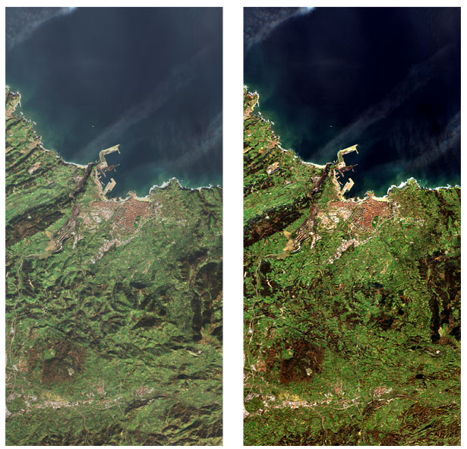
Рис.23. Данные изображения TOA Level-1C (слева) и связанные с ними данные изображения BOA Level-2A (справа), созданные с помощью процессора Sen2Cor
Самым важным этапом предварительной обработки космических снимков является атмосферная коррекция. Атмосферная коррекция – это процесс устранения влияния атмосферы на значения отражения изображений, полученных спутниковыми или бортовыми датчиками. Атмосфера поглощает и рассеивает различные длины волн видимого спектра, которые должны проходить через атмосферу дважды, один раз от солнца к объекту, а затем снова, когда он возвращается обратно на датчик изображения. Эти искажения корректируются с использованием специальных математических подходов и методов.
Также не менее важным этапом является тематическая обработка. Она нужна для решения узких задач. Тут можно выделить цветовые преобразования, классификацию, построение цифровых моделей рельефа многое другое. Данный вид обработки не относится к обязательному этапу. Нужно понимать, что важность предварительной обработки вызвано целесообразным множеством признаков для классификации необходимых классов объектов. Такой вид обработки позволяет выделить новые классы и повышает достоверность данных. Выделяют две классификации: классификация с обучением и классификация без обучения. В первом случае определяются типичные характеристика классов с помощью обучения от пользователя. Суть данного метода состоит в том, что значения яркости текущего пиксела сравниваются с эталонными и на основании этих данных происходит сравнение к заданным классам объектов. Далее происходит оценка качества проведенной классификации. В данном способе используются стандартные алгоритмы, такие как: максимального правдоподобия, по минимальному расстоянию, по методу максимального правдоподобия [70].
Классификация без обучения происходит в расчете на то, что изначально неизвестно количество классов. Существуют также методы бесконтрольной классификации, их необходимо применять при недостатке нужной информации об объекте съемки. Так как такой анализ относится к цифровым автоматизированным методам обработки космических снимков, то он выделяет контур с нечеткой по спектральной яркости структурой. Благодаря методам кластеризации можно выполнить автоматическое разделение пикселов на группы, схожие по спектральным характеристикам пикселов – кластеры. Итогом данной классификации являются близкие по значениям дешифровочные признаки группы объектов, так как кластеры определяются автоматически. Но такая классификация вынуждает производить последующее объединение или разбиение классов, так как они могут ошибочно попасть в разные кластеры из-за системной ошибки.

ГЛАВА 3. ТЕХНИЧЕСКАЯ РЕАЛИЗАЦИЯ ПРОЕКТА

3.1. Типы данных, необходимых для реализации проекта

Одним из важных составляющих геоинформационных систем являются атрибутивные данные, то есть различная информация, характеризующая пространственный объект. В роли источников атрибутивной информации могут выступать: картографические материалы, статистические данные, аэрокосмические материалы, результаты геодезических съемок. При этом данные могут быть получены непосредственно из банков данных служб статистики, либо опосредовано в результате «прочтения» с карт. Все эти данные были преобразованы и введены в среду ГИС. В данном проекте основу исходной информации составляют статистические данные официальных сайтов городов и региона, а также векторные данные OpenStreetMap.
Основные блоки картографических данных, используемых в магистерской диссертации:
1) общегеографические карты. К данному типу источников относятся топографические карты крупного, среднего и мелкого масштабов, фотокарты и космофотокарты, полученные с использованием фотопланов по результатам космической съемки с нанесенными горизонталями и другой нагрузкой. С помощью общегеографической карты был произведен сбор информации на данной территории (см. Рис. 24.)
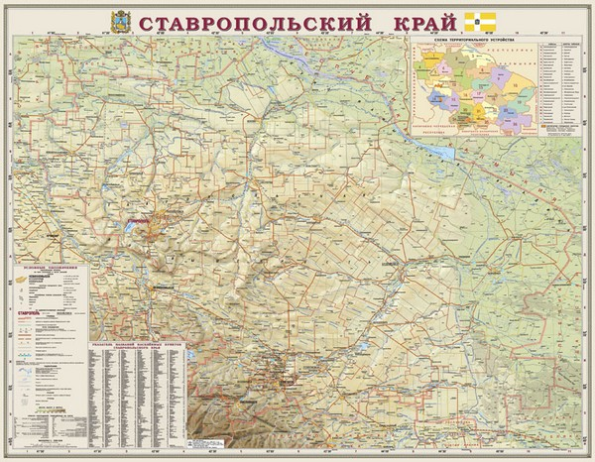
Рис.24. Общегеографическая карта Ставропольского края
2) Тематические карты. К этому типу источников относят карты природы (почвенные, ландшафтные, геологические, гидрографические, физико-географические); карты населения (демографические, по национальному признаку); карты экономики (промышленности, сельскохозяйственные, карты природных ресурсов, лесные карты, карты строительства, туристические карты); карты науки и социальной структуры; карты политические и политико-административные; исторические карты. Анализ оформления тематических карт (см. Рис. 25.) позволил выбрать дизайн оформления карты и системы условных знаков.
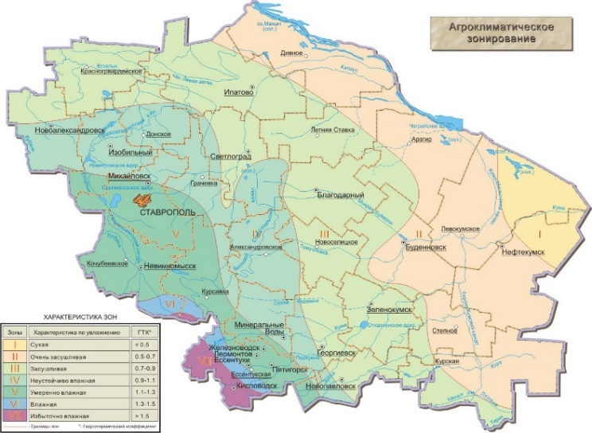

Рис.25. Агроклиматическое зонирование на территории Ставропольского края

3) Космические снимки. Данные материалы объединяют типы данных, получаемые с космических и авиационных носителей. С помощью них были оцифрованы недостающие базовые элементы. Использовались данные ДЗЗ сверхвысокого пространственного разрешения с открытых источников (Google, Yandex) (см. Рис. 25.).

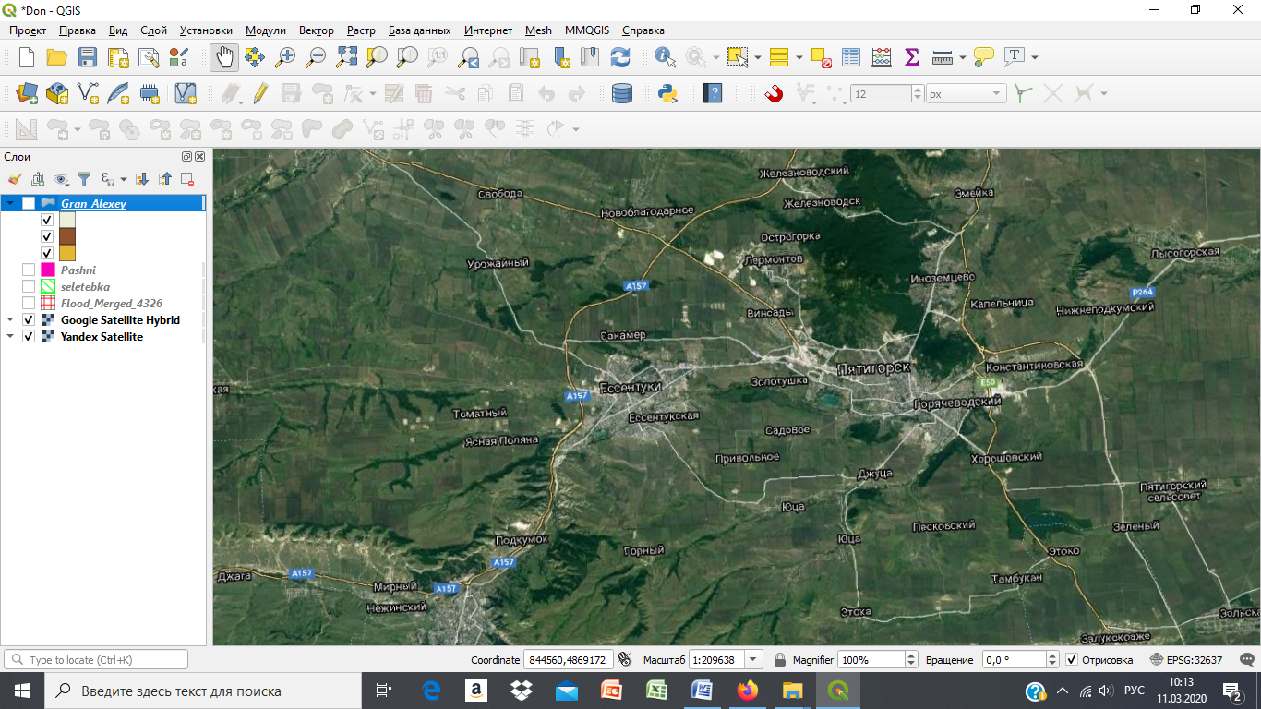
Рис.26. Пример космического снимка сверхвысокого разрешения Google
4) Статистические материалы. В работе статистический метод использовался для различных подсчетов (см. Рис. 27.). Также эти данные были важны для определения количества и расположения объектов туристской направленности.

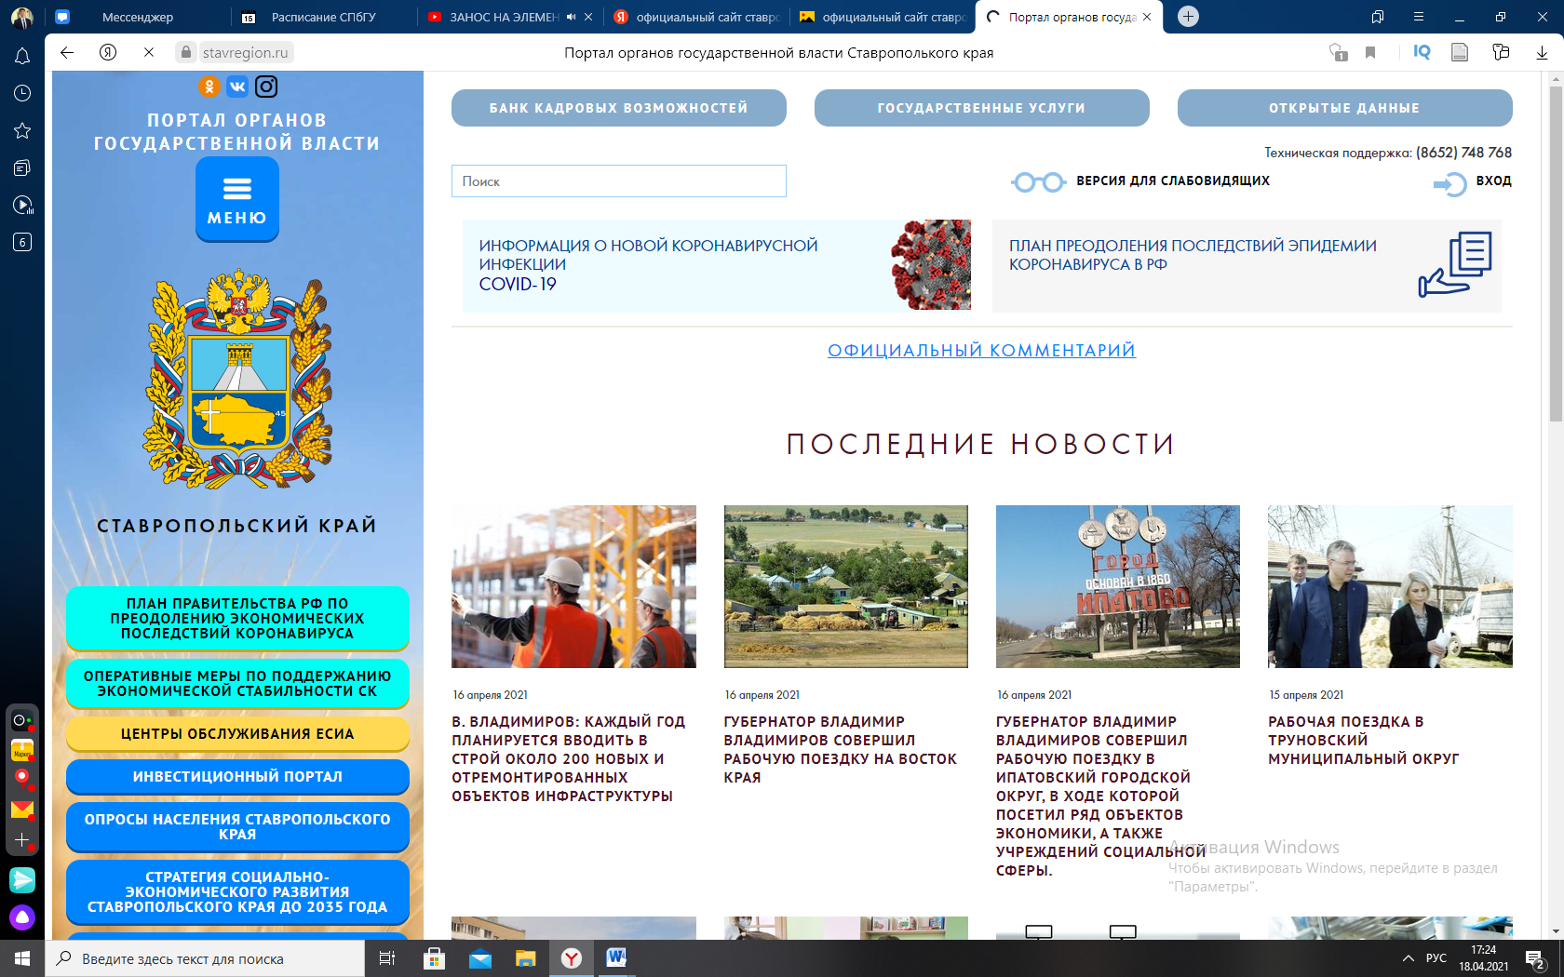
Рис. 27. Официальный сайт Ставропольского края

Также в работе были использованы данные с сайта Федеральной службы государственной статистики (см. Рис. 28).
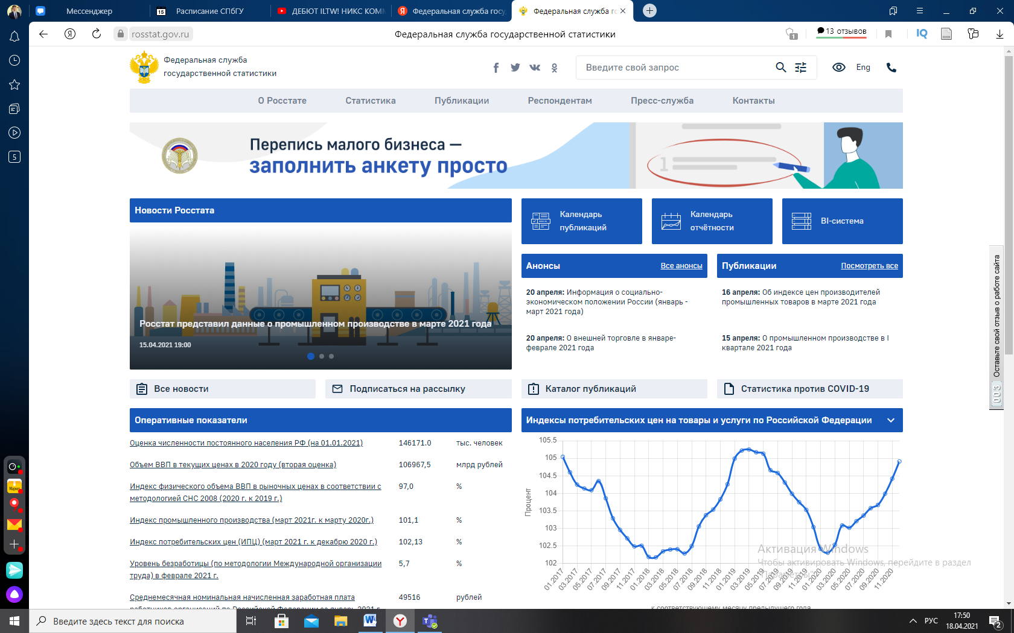
Рис.28. Официальный сайт федеральной службы государственной статистики

5) Текстовые материалы. Несмотря на уникальность данной работы можно отметить, что в научной литературе, в большинстве своем, работы указанной проблемы направлены на экономическую и градостроительную отрасль. Поэтому было произведено ознакомление с подобными работами. Так, в работе Королевой Н.В. [21] описывается анализ иерархических уровней территориальной рекреационной системы. А в статье Баранова Е.И. и Гутова Р.А. [6] анализируется изучение организации, доступности и экологического состояния рекреационных зон г. Новосибирска. Таким образом, совместно с изучением работ других исследователей происходило изучение проблемы и определение способов ее решения.
В качестве исходной картографической основы были взяты данные OpenStreetMap, нарезанные и собранные по регионам Российской Федерации компанией NEXTGIS. Данные представлены в формате shape-файлов. Набор для территории Ставропольского края состоял из 29 слоев. Совсем недавно компания стала предоставлять данные только на платной основе. Заказ данных происходит на сайте компании NEXTGIS (см. Рис. 29.).

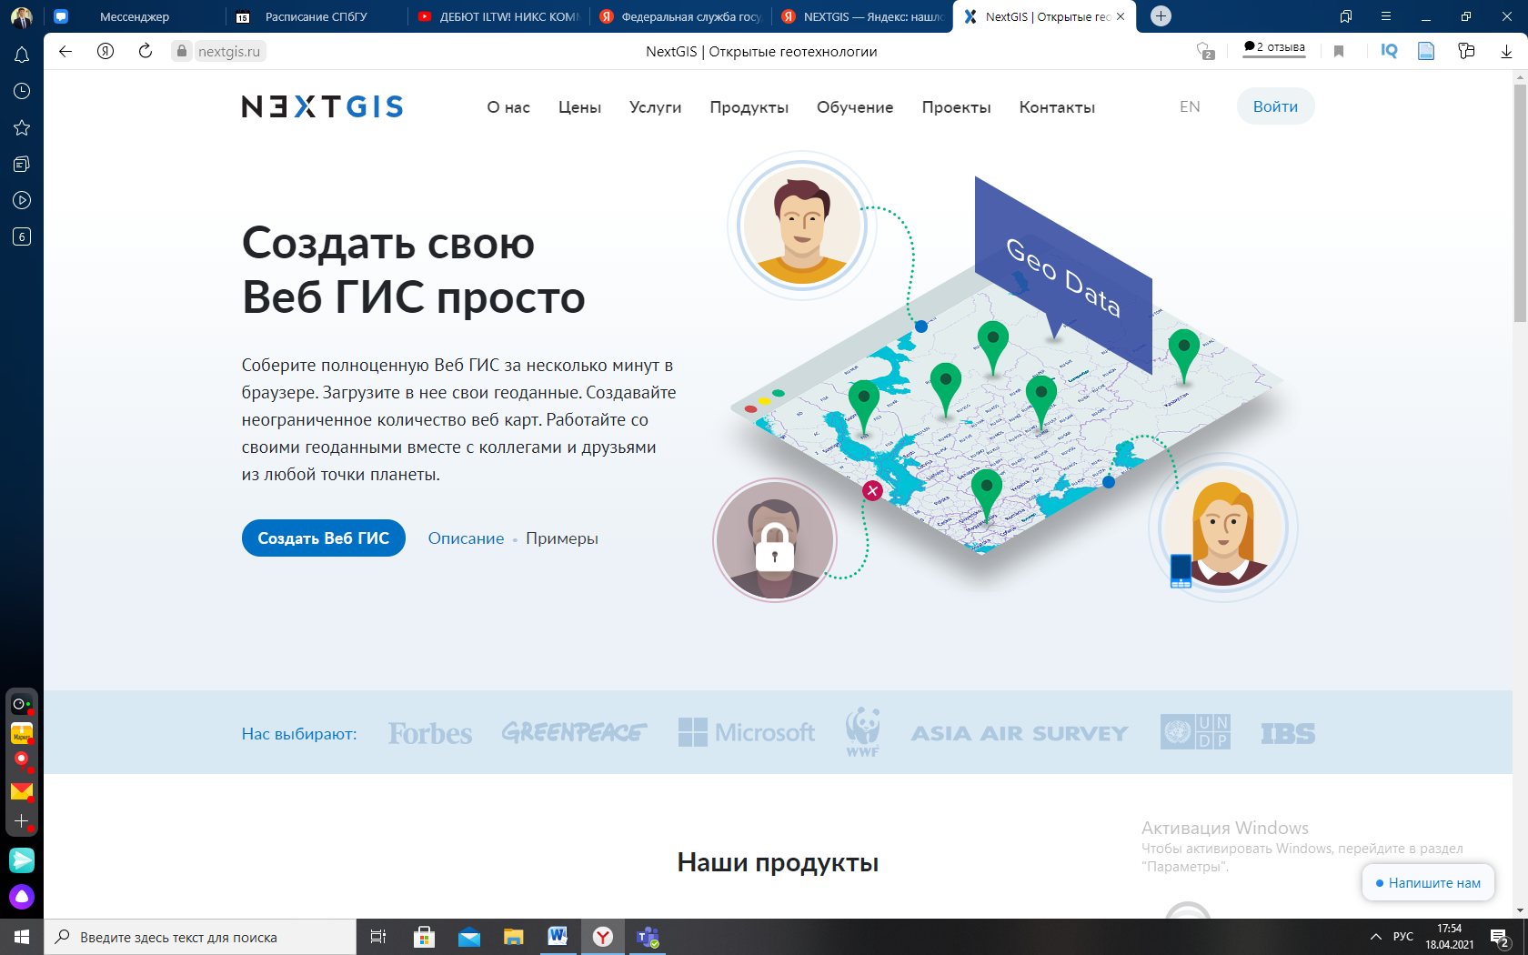
Рис.29. Официальный сайт NEXTGIS
После обслуживания заказа данные поступают на почту заказчика в форме архива. Данные были скачены по состоянию на 20 марта 2020 г. Набор данных состоит из 29 слоев: «boundary-polygon» (административные границы), «building-point» (здания), «building-polygon» (здания), «highway-line» (дорожная сеть), «landuse-polygon» (землепользование), «nature_reserve-polygon» (охраняемые природные территории); «poi-point» (точки интереса), poi-polygon (точка интересна), «railway-line» (железнодорожная сеть), railway-platform-polygon (железнодорожные платформы), «railway-station-point» (железнодорожные станции), «settlement-point» (населенные пункты), settlement-polygon (населенные пункты), «surface-polygon» (поверхность), «vegetation-polygon» (растительность), «water-line» (гидросеть), «water-polygon» (водоемы) и др. Для дальнейшей работы, для подготовки картографической основы использовались следующие слои: «административные границы» (территориальное деление), «населенные пункты», «линейная гидрография» (гидросеть), «площадная гидрография», «дорожная сеть» (дорожная сеть + железнодорожная сеть). Далее предстоял этап обработки полученных данных.
Следующей немаловажной задачей стала работа с атрибутивной таблицей исходных слоев картографической основы. Данные, предоставленные компанией NEXTGIS, содержат много информации (столбцов атрибутивной таблицы), которые не планируется использовать в дальнейшей работе. К примеру, атрибутивная таблица слоя «населенные пункты» содержала более 12 столбцов с названием, кодами, типом, и другой служебной информацией. После обработки остались только следующие данные: «название», «тип», «численность». Такие работы проводились и над всеми остальными слоями [64].
Над слоями «линейная гидрография» (гидросеть), «площадная гидрография», «дорожная сеть» (дорожная сеть + железнодорожная сеть) требовалось провести дополнительную работу, связанную с генерализацией и удалением большого количества объектов. Генерализация объектов гидрографии (линейной и площадной) частично производилась автоматическими средствами программного продукта QGIS. На завершающем этапе и в проблемных местах генерализация производилась в ручном режиме. Также необходимо было произвести работу, связанную с объединением раздробленных объектов, так как большинство объектов было представлено отдельными частями. С объектами в слое «дорожная сеть» также была произведена данная процедура, а также удалены объекты второстепенной дорожной сети и ответвления железнодорожных сетей. По итогам работы остались только основные железные дороги, а среди автомобильных были выделены следующие три класса: федеральные, региональные и местные.
Следующей задачей стала задача согласования и проверки объектов на топологические ошибки. Для решения этой проблемы и поиска ошибок использовался модуль «проверка топология» через указания правил. Также этот модуль использовался для проверки на топологические ошибки (пересечение, наложение, неправильной геометрии) в слое «территориальное деление». Если проблема не была решена, то вручную были исправлены все ошибки с помощью инструментов оцифровки.
Далее была подобрана цветовая гамма для формирования слоев проекта. Также произведена генерализация объектов под фиксированный масштаб. В макете была сделана заготовка карты для дальнейшей работы в графическом редакторе. Важно отметить, что не все слои, которые были скачены, использовались в итоговом проекте, так как большинство из них послужила первоначальной основой для карты, а впоследствии из-за перегруженности карт были убраны частично или полностью.

3.2. Методика дешифрирования рекреационных зон ставропольского края и создание тематических слоев
В наше время использование космических снимков широко используется в работах, посвященных пространственному анализу. Первым шагом для реализации проекта необходимо было скачать космические снимки. Конечным решением было использование сайта Геологической Службы США (см. Рис. 30.). Было также решено использовать спутниковые снимки Sentinel-2А. Преимущество данной платформы – это интерфейс, где можно сделать все на интуитивном уровне. Функции данного интерфейса включает множество параметров, ключевыми можно отметить: возможность выбора даты снимка, выделение необходимой территории на карте помощью координат, а также выбрать параметры снимка, например, облачность.

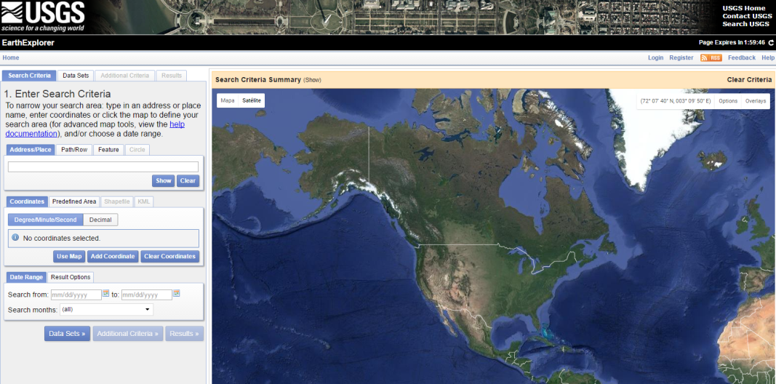
Рис.30. Интерфейса сайта Геологической Службы США (USGS)

В данном проекте использовались спутниковые снимки Sentinel-2, созданные при содействии Европейской космической службы. Первый запуск спутника Sentinel-2A зафиксировали в 2015 г., и он функционирует до сих пор. Снимки Sentinel регулярно обновляются, ориентировочно каждые пять дней. Главный плюсом использования данных снимков является то, что данный спутник имеет 12 спектральных каналов. Важно отметить, что спутники распознают спектральные диапазоны, такие как NIR и SWIR. Они не фиксируются обычным человеческим зрением, но могут пригодиться для дальнейшего анализа и могут повлиять на качество результата работы [64].
Главным критерием выбора снимков Sentinel-2 стало их высокое разрешение. В пределах RGB каналов и ближнего инфракрасного диапазона составляет 10 метров на пиксель. Разрешение по остальным каналам значительно хуже от 20 до 60 метров на пиксель. Использовать их мы будем косвенно, только для того, чтобы изначально визуально дешифрировать территорию. Если сравнивать другие спутниковые снимки из открытых источников (например, Landsat), то у них разрешение составляет 30 метров на пиксель, что усложняет работу для построения контуров объектов. Конечно же, хотелось бы использовать снимки с более высоким разрешением, но это могут предложить только коммерческие продукты, по типу WorldView-3 разрешение которых составляет 30 см. Поэтому оптимальным вариантом стал выбор снимков Sentinel-2 из-за его разрешения и доступности.
Выбор снимков производился по следующим критериям: дата съемки –
вегетационный период (июнь-сентябрь), процент облачности – не более 10%, формат получения данных – GeoTiff [64]. Данные снимки были взяты преимущественно из-за разрешения каналов, доступности скачивания и удобства работы с ними. Снимки получены в виде архива, который состоит из панхроматического и мультиспектральных каналов съемки (см. Рис. 31.).

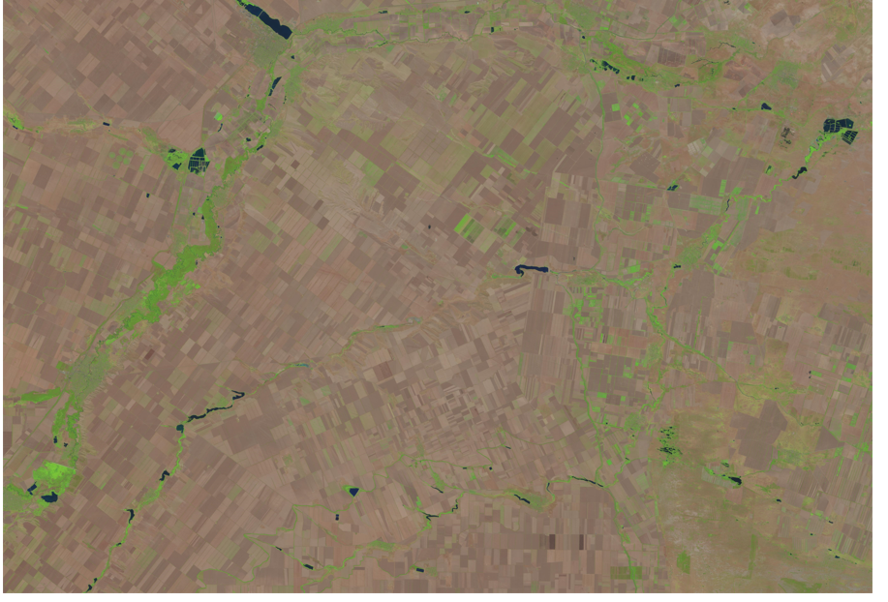
Рис. 31. Пример изображения снимка Sentinel-2А в естественных цветах

Далее стоит отметить, что была произведена атмосферная коррекция снимков в программе Sen2Cor 4 [56]. Sen2Cor-это процессор для генерации и форматирования продуктов Sentinel-2 Level 2A; он выполняет коррекцию атмосферы, рельефа и перистости входных данных Top-Of - Atmosphere Level 1C. Sen2Cor создает изображения дна атмосферы, опционально рельефа и перистого отражения с поправкой на перистость; дополнительные карты аэрозольной оптической толщины, водяного пара, классификации сцен и показатели качества вероятностей облаков и снега. Его формат выходного продукта эквивалентен уровню пользовательского продукта 1С: JPEG 2000 изображений, трех разных формата разрешения, 60, 20 и 10 м. В данном исследовании были использованы второй, третий, четвертый канал, для преобразования в мультиспектральные снимки для компоновки в «Естественный Цвет». Следующим шагом стала работа с полученными данными в программном обеспечении QGIS.
Первое, с чего начинается создание карты – это выбор математической основы. Это очень важно для разработки любых карт, так как геометрические параметры являются основополагающим действием в правильной разработке карт. Базовая карта является основой для географической привязки всех данных, поступающих в ГИС. В конечном итоге, была выбрана проекция Меркатора по ряду преимуществ (WGS_84 \ UTM zone 38N) (см. Рис. 32.).

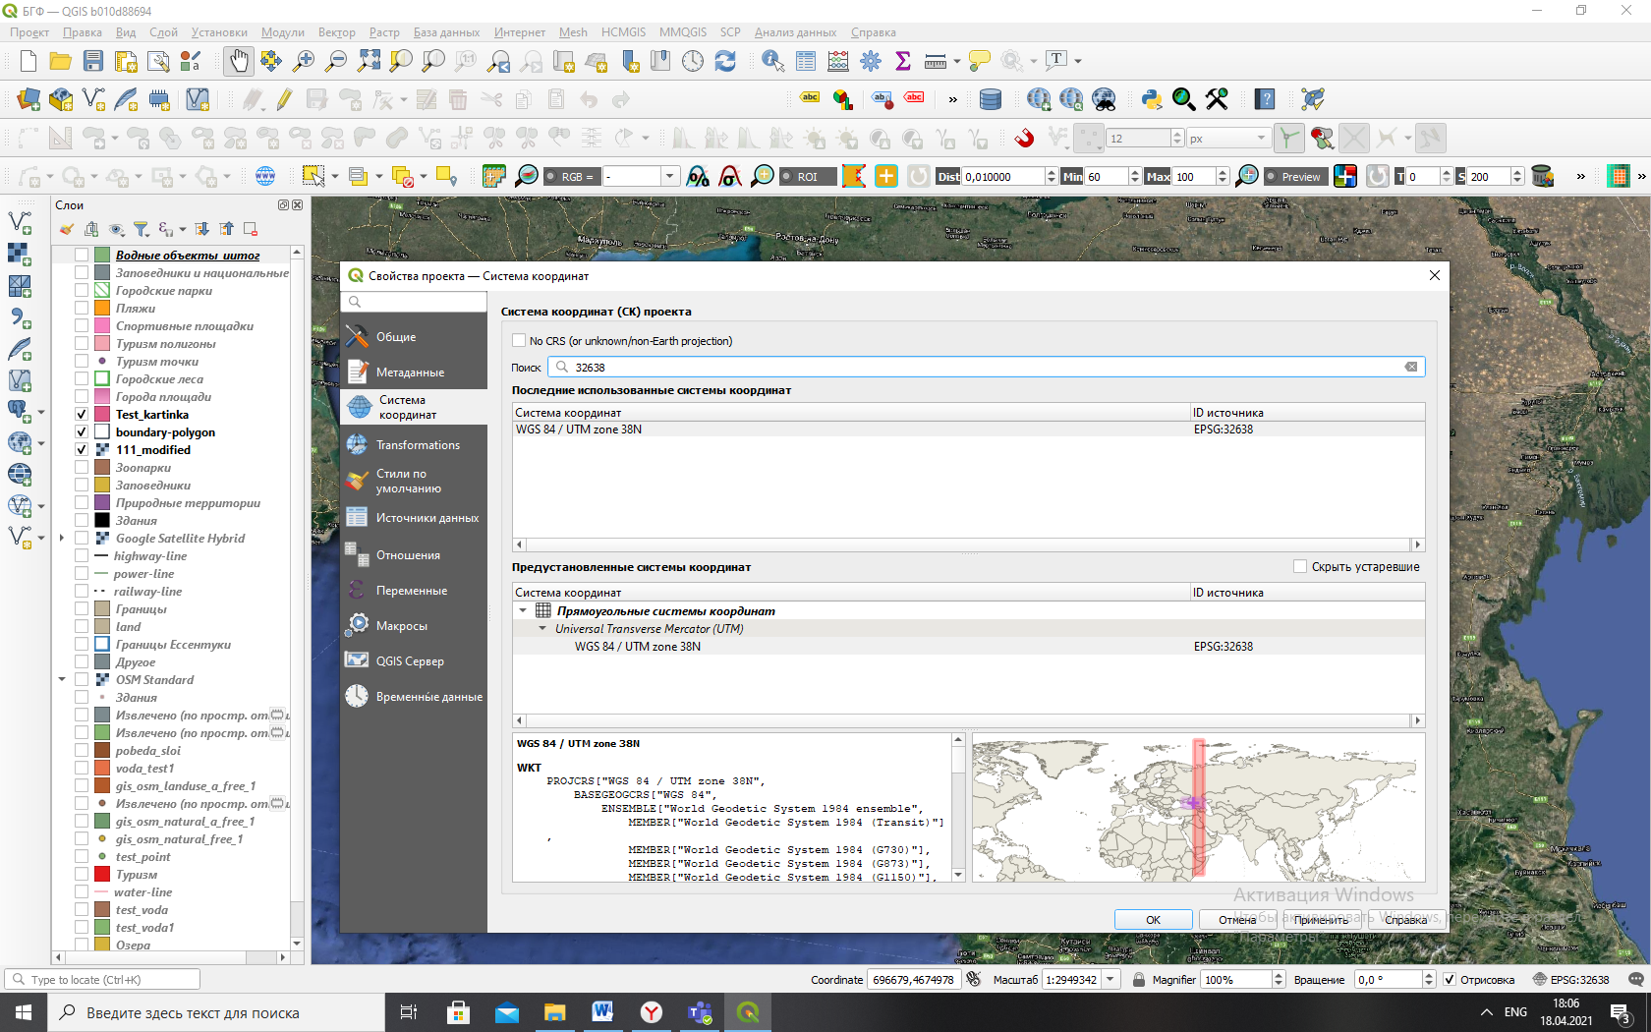
Рис.32. Выбор проекции WGS 84 / UTM zone 38N в QGIS

«Проекция Меркатора - это равноугольная цилиндрическая проекция, первоначально созданная для отображения точных показаний компаса в морских путешествиях. Дополнительная особенность этой проекции состоит в том, что все локальные формы остаются точными и правильно определенными при бесконечно малом масштабе» [62]. Характеристики данной проекции уже давно известны и распространены в открытом доступе, что позволяет ознакомиться с особенностью проекции (см. Рис. 33.).

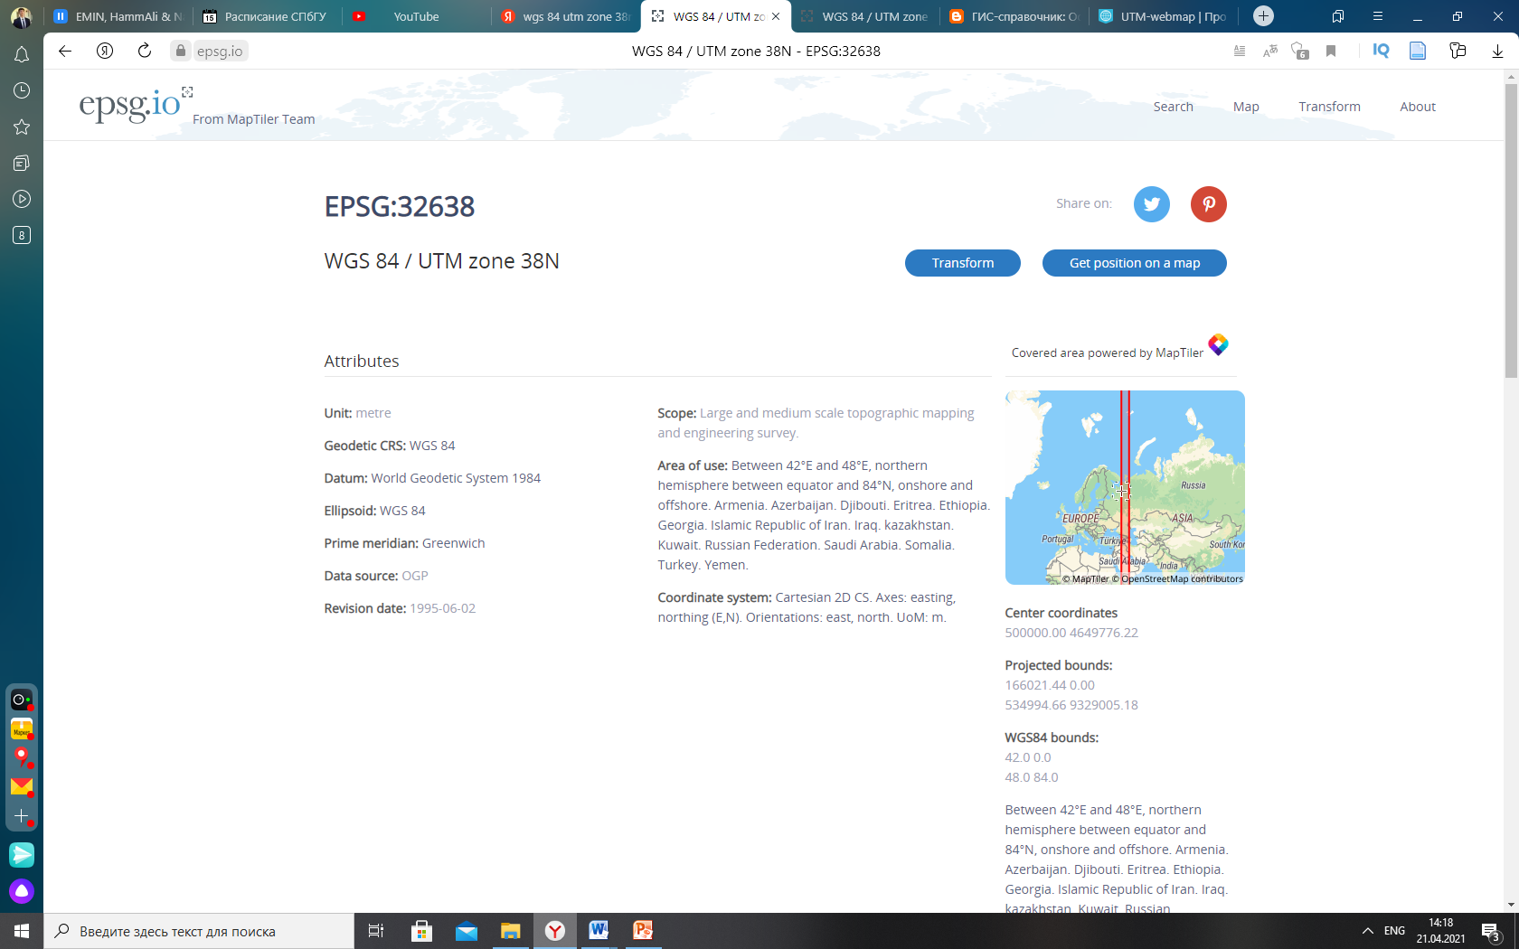
Рис.33. Характеристики проекции WGS 84 / UTM zone 38N

Далее, был произведен набор слоев в ГИС. Для того чтобы понять какие слои необходимо включить в проект использовался документ «СП 42.13330.2016 Градостроительство. Планировка и застройка городских и сельских поселений» и земельный кодекс 2021 г. выпуска. В них говорится, о том, что в рекреационные зоны входят (см. Рис. 34.).:
1.Городские леса;
2.Спортивные площадки;
3.Городские парки;
4.Туризм;
5. Особо охраняемые природные территории;
6. Пруды, озера и водохранилища;
7. Базы отдыха;
8. Лечебно-оздоровительные сооружения

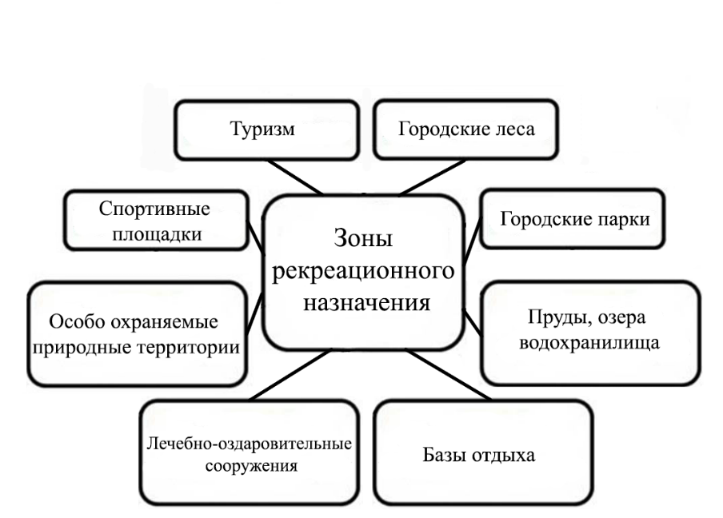
Рис. 34. Классификация рекреационных зон
Первым шагом было создание слоя городского леса. Далее с помощью модуля «dzetsaka classification tool» была произведена классификация с обучением. Были созданы «эталоны» - территории с лесным покрытием, оцифрованные вручную. Далее использовалась классификация, где атрибутом 1 являлся – лес, а атрибут 2 – остальная территория. В результате у нас образовался растр, который с помощью функции «Отсеивание» был обработан для более точного анализа. Данный модуль находит растровые полигоны с размером меньше заданного порога (в пикселях) и заменяет их на значение, соответствующее наибольшему соседнему растровому полигону. Результат отсеивания может быть записан как в существующий, так и в новый файл [64].
Следующим шагом был перевод данных из растра в вектор. Далее производилась обработка вектора в таблице атрибутов. То есть был удален второй атрибут (остальная территория), который мы создавали ранее. Далее было ручное редактирование слоя, так как программа автоматически выделила неподходящие для исследования слои. Следующей задачей стала проверка объектов на топологические ошибки. Для решения этой проблемы и поиска ошибок использовался модуль «проверка топологии» для проверки на топологические ошибки. Если проблема не была решена, то вручную были исправлены все ошибки с помощью инструментов оцифровки. Позже мы воспользовались функцией «сглаживание полигонов», чтобы были плавные границы и более естественно выглядели данные. Далее с помощью функции «Извлечении по пространственному атрибуту» были сформированы леса в черте города. Таким образом мы получили городские леса. Атрибутивные данные слоя содержат в себе id и площадь (см. Рис. 35.).
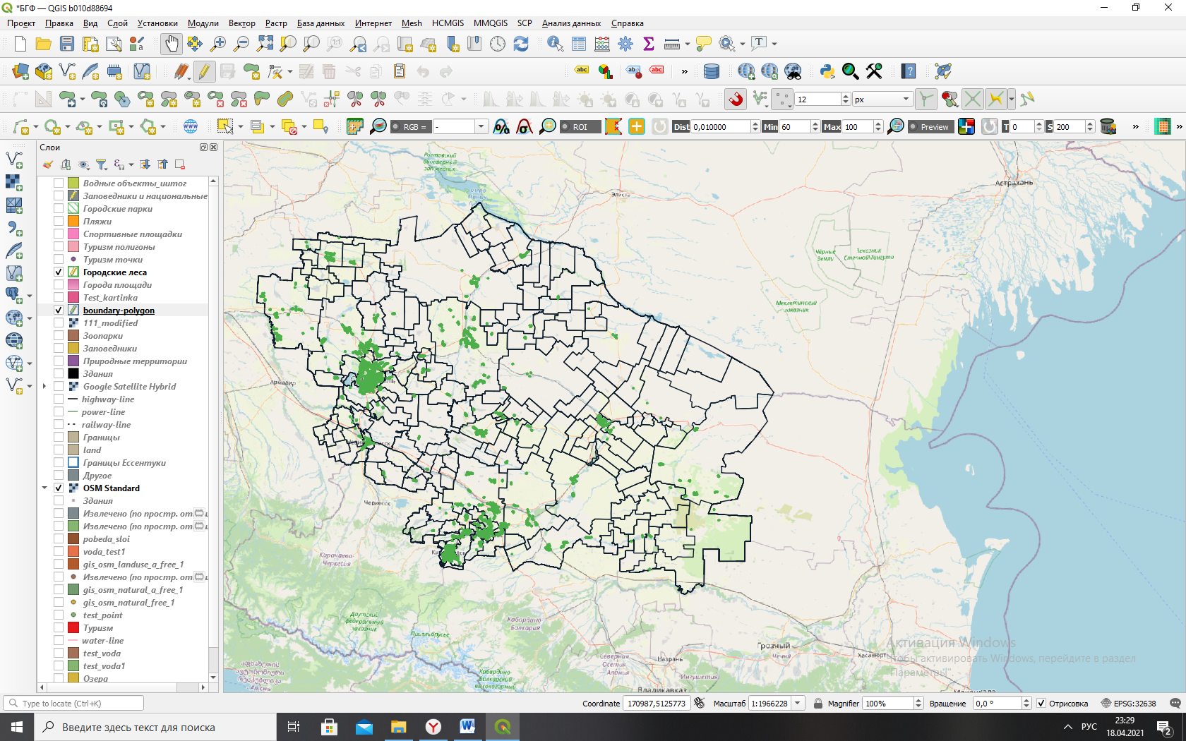
Рис.35. Слой «Городские леса» на территории Ставропольского края

Вторым слоем был сформирован слой пруды, озера и водохранилища. То есть использовалась полуавтоматическая классификация (с обучением) по космическим снимкам Sentinel-2A [62] (см. Рис. 36.). В слое с водными объектами реки были удалены вручную (см. Рис. 36.). Атрибутивные данные слоя содержат в себе id и площадь и названия.
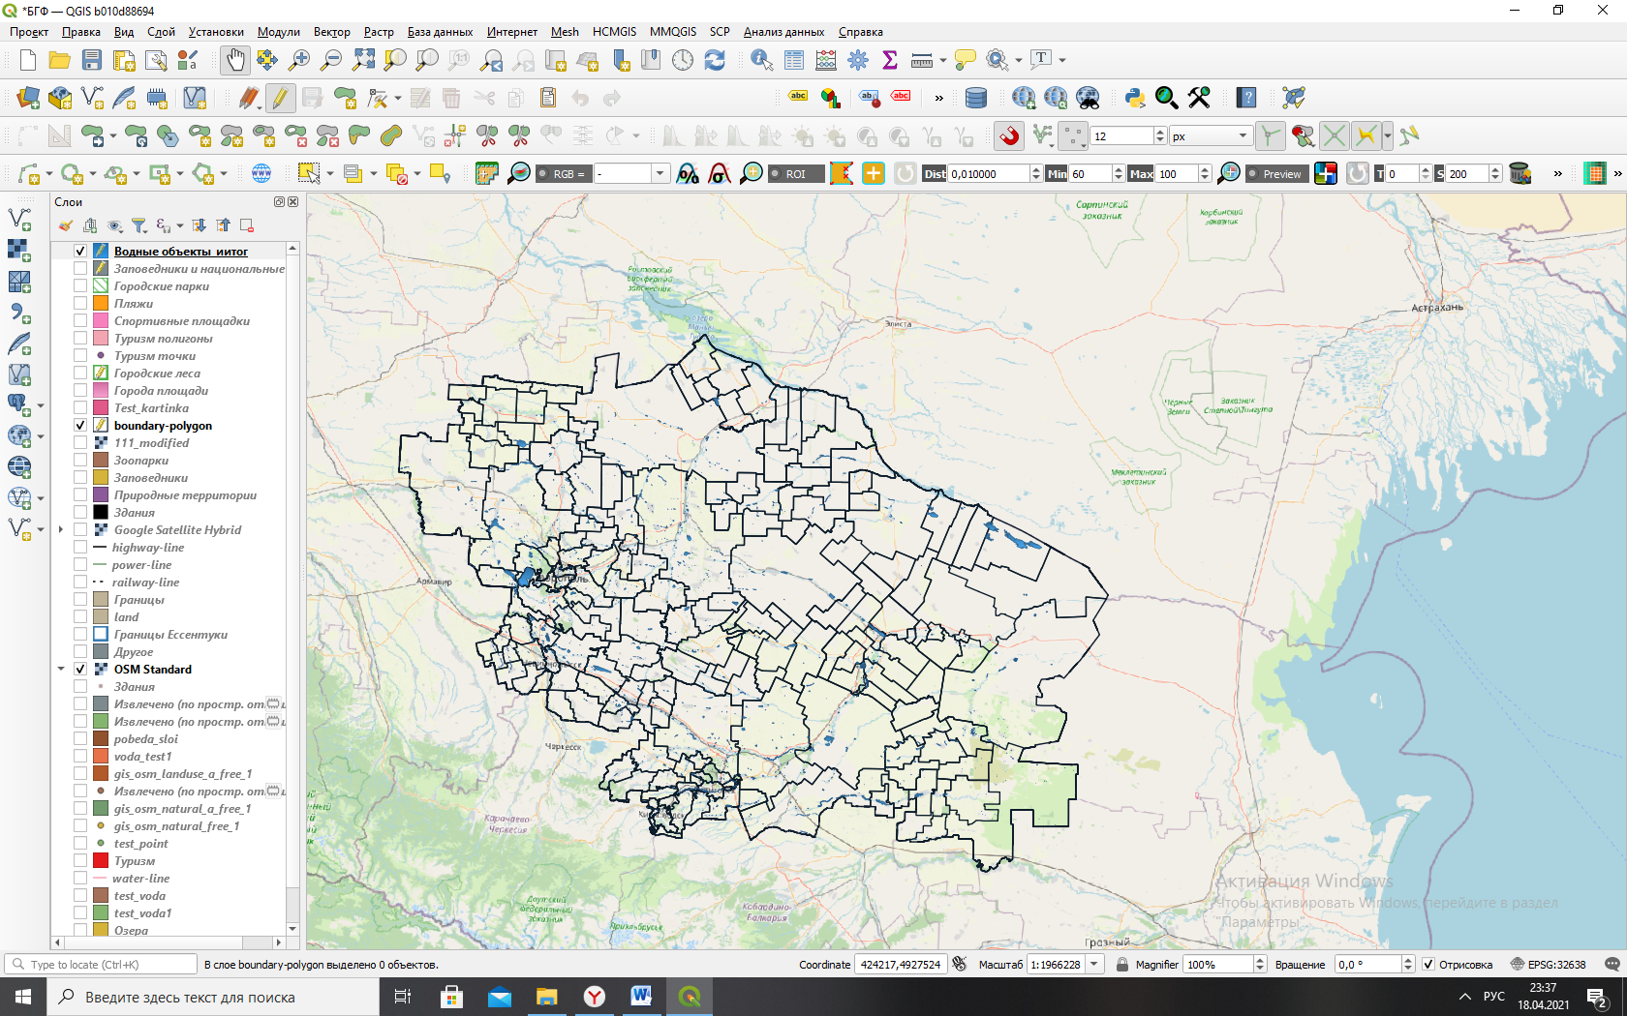
Рис.36. Слой «пруды, озера и водохранилища» на территории Ставропольского края

Подобным образом был визуализирован слой «спортивные площадки» на территории г. Кисловодска (см. Рис. 37.).
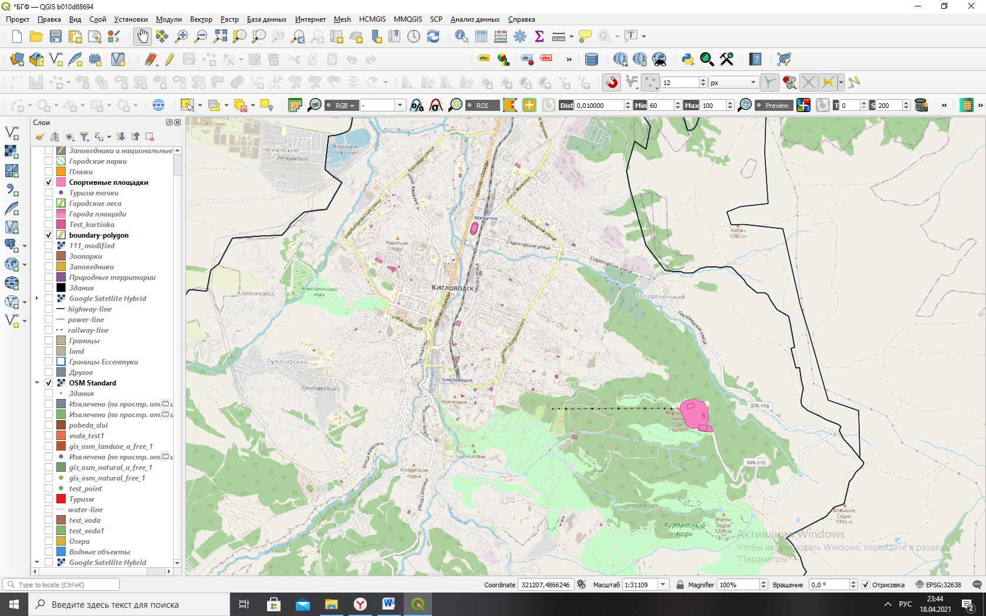
Рис.37. Слой «спортивные площадки» на территории г. Кисловодска

Остальные слои как туризм, городские парки, заповедники и национальные парки были оцифрованы вручную c помощью программного обеспечения Google Earth. В данном приложении были отмечены точечным способом все интересующие нас объекты за 2020 г. Это стало возможным из-за удобной функции Timelaps. Позже, все точки были сохранены в формате KML и загружены в QGIS. Далее с помощью подключаемого модуля «QuickMapServices» в качестве базовых карт Google, Yandex, Bing вручную были оцифрованы данные объекты. Данный модуль использовался, потому что он один из бесплатных модулей, подключаемых в ГИС, с высокоточным разрешением снимка, что упрощает работу и обеспечивает качество работы с снимками [64]. Дешифрирование производилось на основе визуальных дешифровочных признаков, а также с помощью синтезирования всех источников данных, и справочной информации на официальных источниках. В результате были выделены все необходимые площади в пределах исследуемой территории в рабочих масштабах от 1:1000 до 1:5000. Атрибутивные данные слоя содержат в себе id и площадь и названия (см. Рис. 38.).

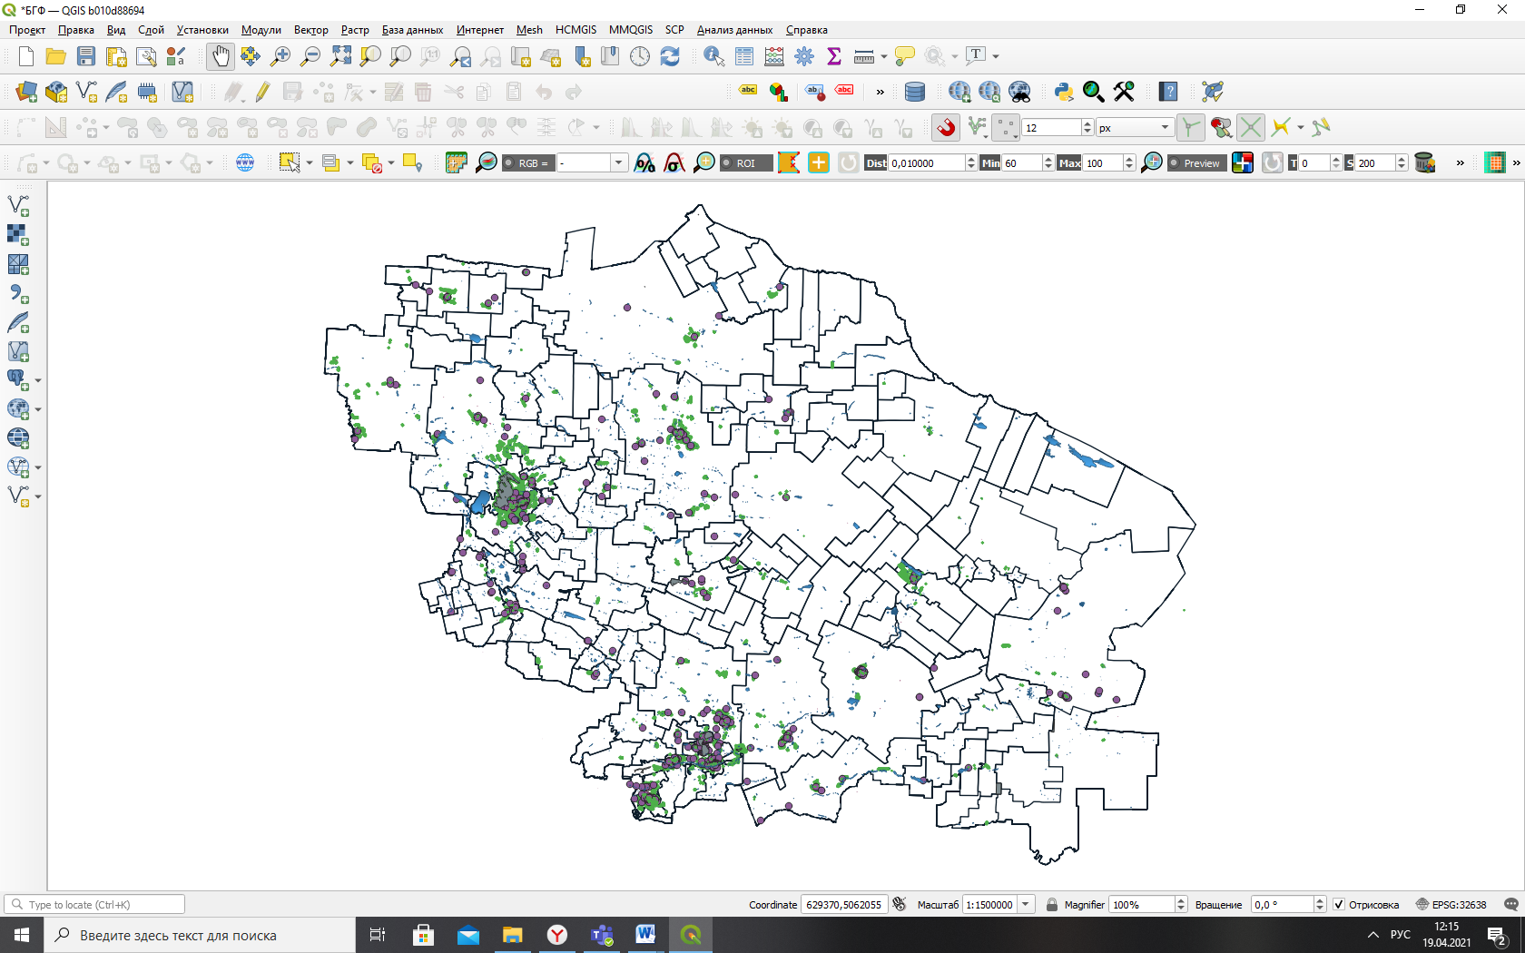
Рис.38. Итоговые слои на территории Ставропольского края

Тут стоит отметить, что понятие туризм слишком широкое и поэтому было взято определение Алексея Кускова, «Туристский объект – особое градостроительное образование, ориентированное на предоставление туристам заданного объема услуг и реализацию специализированных туристских программ» [15; С. 83]. Поэтому в результате работы, в слое туризм, входили такие виды объектов как: «произведения искусства», «памятники», «скульптуры», «бюветы», «зоопарки», «музеи», «галереи», «терренкуры», «смотровые площадки».
Таким образом, на основе спутниковых снимков, ГИС и статистических данных была разработана методика, с помощью которой можно определить и отметить различные виды рекреационных зон, а также, впоследствии, посчитать их площадь и сделать анализ обеспеченности.

3.3. Анализ обеспеченности рекреационными зонами административных единиц Ставропольского края

Важно понимать, что для корректного подсчета данных, необходимо учитывать, что рекреационные зоны рассчитываются как на территорию городских и сельских территорий, так и на общее количество людей, проживающих на ней. Для этого использовалось программное обеспечение QGIS, в котором происходил расчет площади населенных пунктов и рекреационных зон. Также была собрана информация по количеству населения [33].
Первоначально, в геоинформационном приложение QGIS были добавлены с помощью сервиса NEXTGIS полигоны населенных пунктов, а также объединение всех итоговых слоев под общим понятием «рекреационные зоны». Далее с помощью калькулятора полей были выделены все объекты из слоя «рекреационные зоны», которые располагаются на территории населенных пунктов, и с помощью функции импорта были выгружены в таблицу Excel, где сообщалась информация о названии и площади населенного пункта, количестве рекреационных объектов.
Следующим шагом был расчет процента общей площади рекреационных зон, от площади населенных пунктов, а также расчет площади рекреационных зон по количеству населения, исходя из свода правил о градостроительстве 2016 г. В нем говорится, что обеспеченность населения объектами рекреации для крупных городов должна составлять 10 м², а для сельских поселений 12 м² на одного человека. Результаты представлены в таблице 2.

Таблица 2.
Рекреационные зоны в населенных пунктах
№ | Населенные пункты | Кол-во объектов | Рекреационные зоны (км²) | Площадь городов | Численность | Процент общей площади рекреационных зон, от площади населенного пункта | Процент обеспечение населения рекреационными ресурсами в процентах
Города
1 | Благодарный | 13 | 0,363739157 | 21,759 | 30,333 | 1,67 | 119,9153
2 | Будённовск | 169 | 22,82064206 | 76,485 | 60,504 | 29,83 | 3771,758
3 | Георгиевск | 67 | 5,413807547 | 23,710 | 65,633 | 22,83 | 824,8606
4 | Ессентуки | 199 | 7,372170799 | 28,578 | 114,824 | 25,79 | 642,0409
5 | Железноводск | 129 | 55,10826536 | 10,814 | 24,869 | 509,6 | 22159,42
6 | Зеленокумск | 63 | 4,133160546 | 31,172 | 33,738 | 13,26 | 1225,076
7 | Изобильный | 70 | 1,773831352 | 16,784 | 37,366 | 10,56 | 474,718
8 | Ипатово | 25 | 6,463138382 | 19,383 | 22,816 | 33,34 | 2832,722
9 | Кисловодск | 459 | 60,15040263 | 42,988 | 127,919 | 139,9 | 4702,226
10 | Лермонтов | 62 | 0,835378731 | 18,320 | 23,249 | 4,55 | 359,3181
11 | Минеральные Воды | 318 | 3,147617974 | 23,254 | 73,183 | 13,53 | 430,1023
12 | Михайловск | 111 | 2,353412984 | 30,130 | 95,525 | 7,81 | 246,3662
13 | Невинномысск | 100 | 10,06441775 | 45,007 | 115,627 | 22,36 | 870,4211
14 | Нефтекумск | 47 | 0,155198041 | 14,594 | 24,316 | 1,06 | 63,82548
15 | Новоалександровск | 33 | 0,844507862 | 22,805 | 26,354 | 3,70 | 320,4477
16 | Новопавловск | 91 | 1,868213225 | 19,629 | 26,054 | 9,51 | 717,0543
17 | Пятигорск | 383 | 25,55251026 | 41,307 | 146,267 | 61,86 | 1746,977
18 | Светлоград | 151 | 13,70484496 | 74,540 | 34,896 | 18,38 | 3927,35
19 | Ставрополь | 1653 | 195,289 | 131,519 | 454,488 | 148,48 | 4296,901
Села, хутора, поселки и др.
1 | Балки | 2 | 0,882072 | 0,142 | 41 | 621,17 | 179,283
2 | Белореченский | 3 | 10,34617 | 0,263 | 837 | 3933,9 | 103,0084
3 | Верхнерусское | 44 | 288,1256 | 7,522 | 5206 | 3830,43 | 461,2075
4 | Госплодопитомник | 1 | 0,055621 | 0,229 | 3 | 24,28 | 154,5017
5 | Каскадный | 2 | 22,66838 | 1,170 | 699 | 1937,46 | 270,2478
6 | Козинка | 2 | 2,167091 | 0,863 | 39 | 251,11 | 463,0536
7 | Нарзан | 1 | 12,31479 | 0,750 | 839 | 1641,97 | 122,3161
8 | Новокавказский | 1 | 0,735815 | 0,11 | 30 | 668,92 | 204,393
9 | Солнечнодольск | 47 | 12,6064 | 6,002 | 11551 | 210,0133 | 1091

В вышеуказанные статистические данные были включены только те населенные пункты, которые прошли минимальный порог по наличию рекреационных зон. Ситуация с рекреационными зонами в сельских населенных пунктах хуже, чем в городах – из 737 всего 303 имеют рекреационные зоны, а из них только 9 имеют необходимый минимум по проценту общей площади рекреационных зон от площади населенного пункта, а также по проценту обеспечения населения рекреационными зонами в целом. В сельских населенных пунктах можно выделить поселок городского типа Солнечноподольск, так как в нем располагаются большая часть видов рекреационных зон, а также большое их количество (см. Рис. 39.).

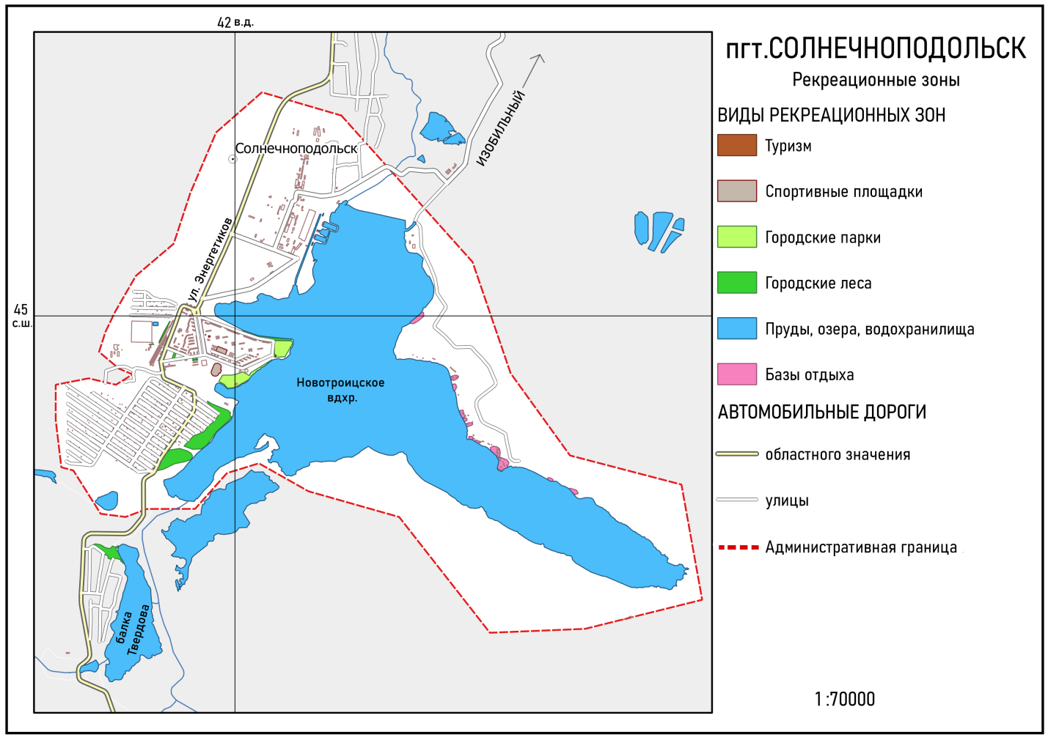
Рис.39. Рекреационные зоны пгт. Солнечноподольска
Некоторые площади рекреационных зон больше, чем площадь населённого пункта. Это является следствием того, что такие зоны, как пруды, озера и водохранилища, особо охраняемые природные территории располагаются как в населенном пункте, так и за его границами. Их было необходимо оставлять, так как в своде правил о градостроительстве написано, что такие зоны стоит учитывать и за границами территории, если они в ближайшей доступности для местного населения [29].
Ситуация с рекреационными зонами Ставропольского края лучшим образом складывается в городах. Во всех городах есть минимальный показатель рекреационных зон на количество местного населения, кроме населенного пункта Нефтекумск. Также соблюдается минимальный показатель площади рекреационных зон относительно площади города, который составляет 20% по своду правил о градостроительстве, планировки и застройки городских и сельских поселений. Это можно заметить у таких городов, как: Будённовск, Георгиевск, Ессентуки, Железноводск, Ипатово, Кисловодск, Невинномысск, Пятигорск и Ставрополь. Особенно можно отметить г. Кисловодск, так как он имеет все виды рекреационных зон, а также выделяется по соотношению площади города к площади рекреационных зон (см. Рис. 40.).
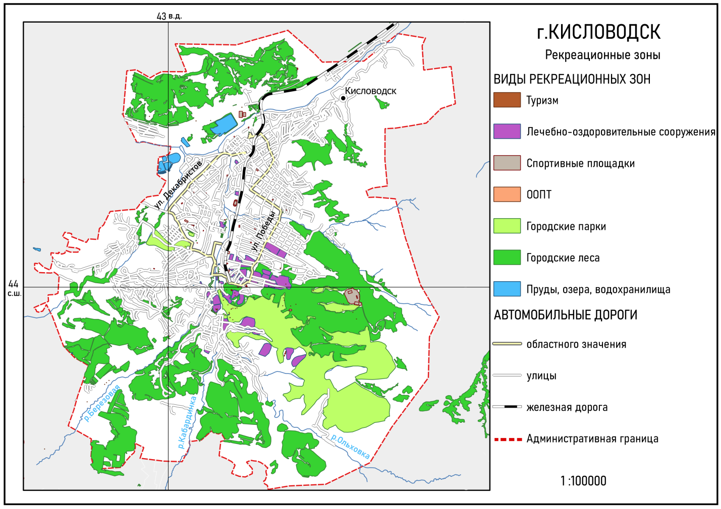
Рис.40. Рекреационные зоны г. Кисловодск
Следующей по иерархии административной единицей в данном анализе являются районы. Подсчет рекреационных зон в районах необходим для понимания, какие из них выделяются развитостью рекреационных ресурсов, а какие по этому показателю отстают. С помощью геоинформационной системы QGIS были автоматически подсчитаны все данные по наличию рекреационных зон и экспортированы в Excel. Результаты представлены в Таблице 3.
Таблица 3.
Рекреационные зоны в районах Ставропольского края
№ | Районы | Рекреационные зоны (км²) | Количество объектов | Площадь населённого пункта | Площадь рекреационных зон относительно района (%)
1 | Александровский | 23,09985941 | 127 | 2014 | 1,146964
2 | Андроповский | 25,10495904 | 208 | 2388 | 1,051296
3 | Апанасенковский | 6,10902735 | 29 | 3584 | 0,170453
4 | Арзгирский | 13,55955796 | 93 | 3383 | 0,400815
5 | Благодарненский | 8,295066195 | 66 | 2471 | 0,335697
6 | Будённовский | 23,59117855 | 351 | 3203 | 0,736534
7 | Георгиевский | 13,4058461 | 243 | 1920 | 0,698221
8 | Грачевский | 10,27695421 | 185 | 1794 | 0,572851
9 | Изобильненский | 37,8096638 | 420 | 1935 | 1,953988
10 | Ипатовский | 14,8947347 | 113 | 4036 | 0,369047
11 | Кировский | 13,36184148 | 194 | 1386 | 0,964058
12 | Кочубеевский | 32,14566143 | 364 | 2363 | 1,360375
13 | Красногвардейский | 17,76427989 | 153 | 2236 | 0,794467
14 | Курский | 25,06012085 | 91 | 3694 | 0,678401
15 | Левокумский | 65,08351507 | 55 | 4687 | 1,388596
16 | Минераловодский | 14,19956498 | 579 | 1490 | 0,952991
17 | Нефтекумский | 8,9418186 | 312 | 3797 | 0,235497
18 | Новоалександровский | 3,958732026 | 149 | 2015 | 0,196463
19 | Новоселицкий | 9,05085149 | 67 | 1724 | 0,524991
20 | Петровский | 31,00193571 | 419 | 2741 | 1,131045
21 | Предгорный | 98,24519237 | 400 | 2047 | 4,799472
22 | Советский | 18,50263968 | 106 | 2089 | 0,885718
23 | Степновский | 8,065951599 | 97 | 1887 | 0,427448
24 | Труновский | 4,926902431 | 124 | 1686 | 0,292224
25 | Туркменский | 10,22319195 | 60 | 2612 | 0,391393
26 | Шпаковский | 181,047561 | 685 | 2363 | 7,661767

Из всех районов Ставропольского края можно выделить Шпаковский район, в котором значительно больше рекреационных зон, относительно других. Это обуславливается тем, что там находится региональный центр края – г. Ставрополь, в окрестностях которого находится самый большой в регионе лесной массив «Русская Лесная Дача» и самое крупное Сенгилеевское водохранилище. Помимо этого, г.Ставрополь является лидером по наличию рекреационных зон, что только увеличивает привлекательность всего Шпаковского района (см. Рис. 41.).
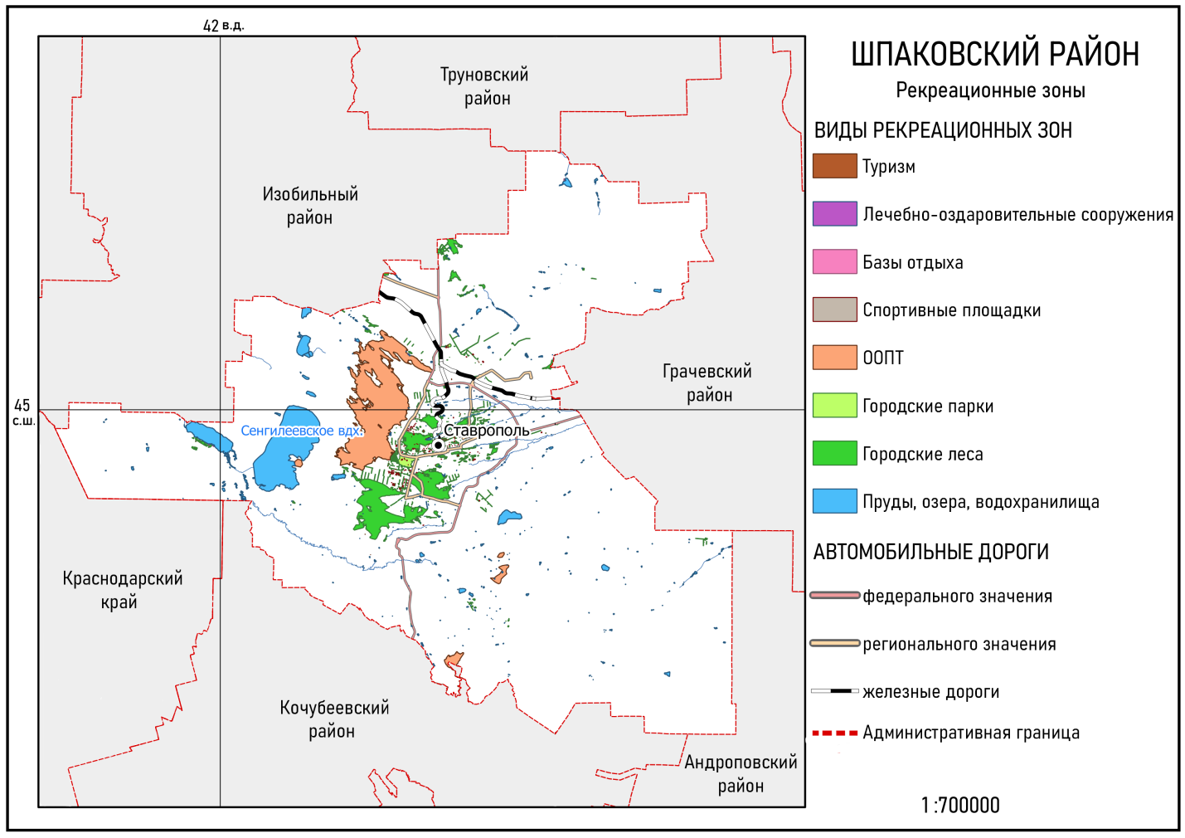
Рис.41. Рекреационные зоны Шпаковского района
Можно сделать вывод о том, что доля общей площади рекреационных зон от площади района достаточно мала. Это касается абсолютно всех районов. И в контексте курортного региона (которым принято считать Ставропольский край) данная особенность становится очень важной. Необходимо задуматься об увеличении рекреационных зон повсеместно, учитывая также особенности рельефа. Для наглядного отображения ситуации была сделана схема рекреационных зон Ставропольского края, где можно увидеть нынешнюю ситуацию о наличие рекреационных зон в районах (см. Рис. 42.).
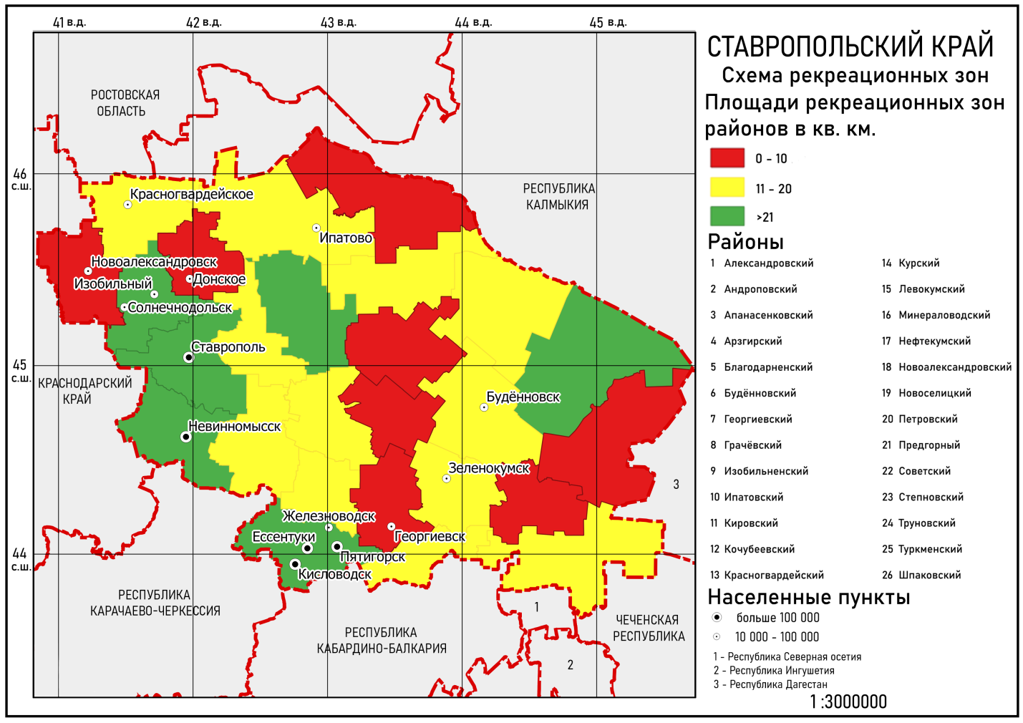
Рис.42. Схема рекреационных зон Ставропольского края

Следующим шагом был произведен общий учет собранных данных. Таким образом, рекреационные зоны Ставропольского края составляют: городские леса – 229.604 км², городские парки – 14.76 км², пруды, озера, водохранилища – 324.522 км², спортивные площадки – 3.25975 км², особо-охраняемые природные территории – 142.702 км², лечебно-оздоровительные сооружения – 2.952 км², базы отдыха – 0.675 км², туризм – 0.057 км², общая территория рекреационных зон – 717,72 км², что составляет 1.08% от общей территории региона (см. Рис. 43.).
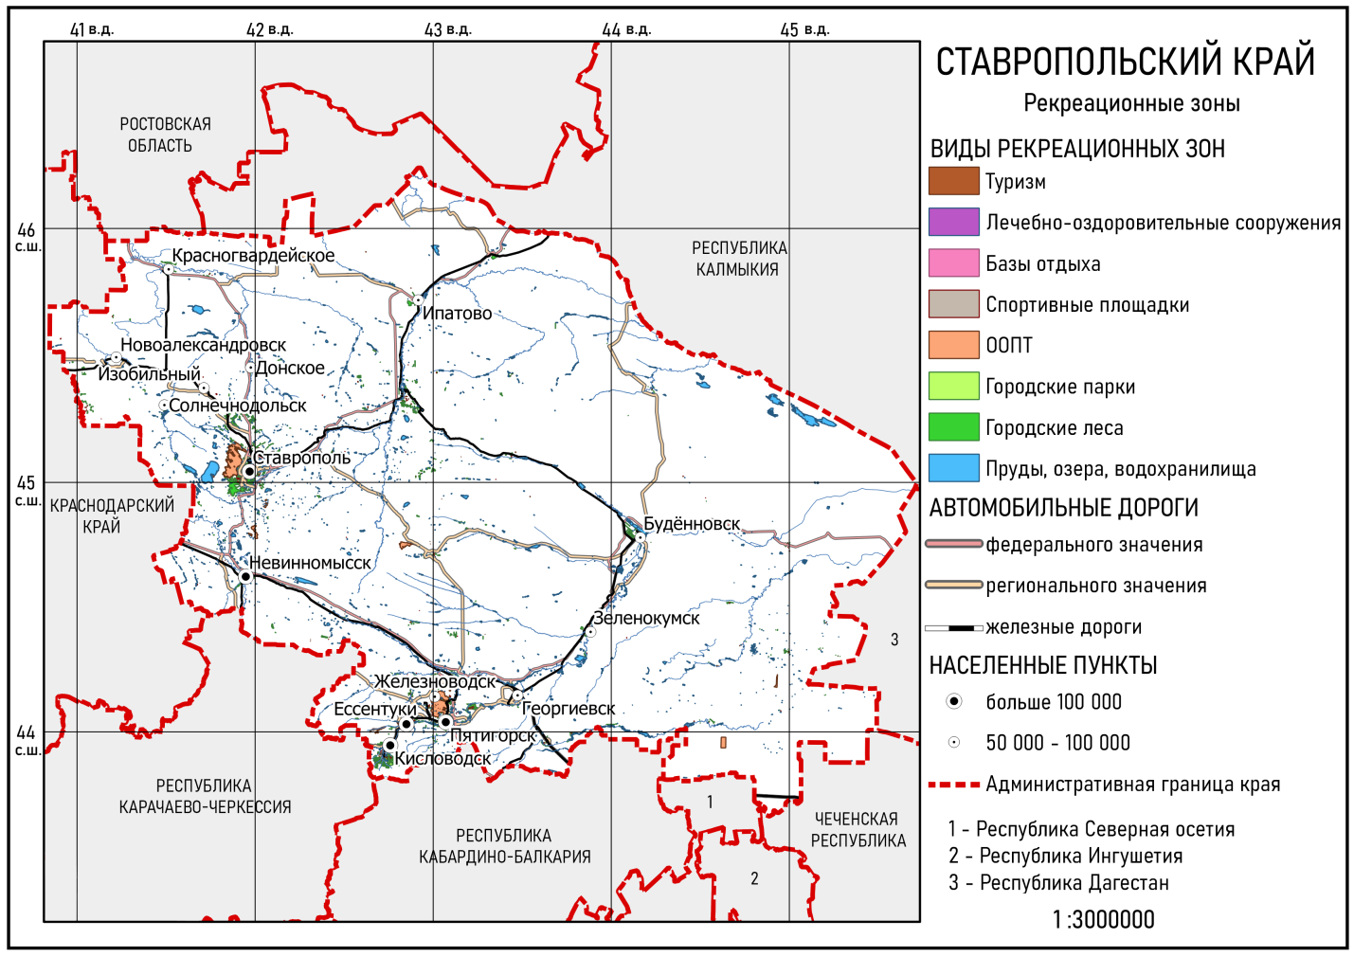
Рис.43. Рекреационные зоны Ставропольского края
Итоговые картографические материалы наглядно показывают сформированные автоматизированными методами рекреационные зоны за 2020 гг. дополняют их итоговые расчеты, представленные в таблицах 1 и 2. Мы хотели бы отметить, что использование данных дистанционного зондирования накладывает некоторые ограничения на точность полученных результатов. В данной работе использовался смешанный (визуально-инструментальный) способ дешифрирования, так как он является наиболее предпочтительным. И в большей степени мы использовали именно полностью ручной метод, который позволил исключить и исправить ошибки, полученные при выполнении автоматического дешифрирования. Данный проект является уникальным, так как ранее никто не проделывал подобную работу не только на территорию Ставропольского края, но и на прочие регионы России. В связи с этим можно утверждать, что исследование рекреационных зон на основе данных дистанционного зондирования с последующим анализом в ГИС было произведено впервые.

ЗАКЛЮЧЕНИЕ
В ходе выполнения магистерской диссертации был произведен учет рекреационных зон Ставропольского края, проанализировано процентное соотношение их к количеству населения и к общей площади территории, также были созданы картографические модели, которые наглядно отображают ситуацию на территории.
По результатам проведенного анализа, можно сделать вывод о недостаточном количестве рекреационных зон в Ставропольском крае. И для дальнейшего экономического развития территории необходимо увеличивать их площадь. Из первой главы, можно понять, что поток внутреннего туризма в регион постоянно растет и методические разработки нашего проекта (как создание самой картографической модели, так и элементы анализа) могут быть использованы для планирования различного рода мероприятий по увеличению рекреационных площадей, а также для упрощения принятия решений исполнительными органами разных уровней. Статистические данные полностью отражают текущую ситуацию в регионе, а картографические модели дополняют работу, чтобы визуально понимать и вести учет рекреационных зон в крае. Итоговые картографические материалы наглядно показывают сформированные автоматизированными методами рекреационные зоны за 2020 гг. Дополняют их итоговые расчеты, представленные в таблицах.
Данная работа является универсальной схемой по созданию рекреационных моделей на различные территории. Можно отметить, что использование данных дистанционного зондирования накладывает некоторые ограничения на точность полученных результатов. В данной работе использовался смешанный (визуально-инструментальный) способ дешифрирования, так как он является наиболее предпочтительным. И в большей степени использовался именно полностью ручной метод, который позволил исключить и исправить ошибки, полученные при выполнении автоматического дешифрирования. В ходе работы предпринималось активное участие автора в других проектах, которые исследуют алгоритмы дешифрирования космических изображений различных категорий объектов земной поверхности: рельеф, растительность, урбанизированные застройки. Но данный проект является уникальным, так как ранее никто не проделывал подобную работу не только на территорию Ставропольского края, но и на прочие регионы России. В связи, с этим можно утверждать, что исследований рекреационных зон на основе данных дистанционного зондирования с последующим анализом в ГИС до настоящего момента не проводилось.
Во время написания магистерской диссертации была опубликована научная статья: Артемьева О.В., А. А. Грицюк, Т. А. Андреева, И. Е. Сидорина, Н. А. Позднякова ГИС-анализ рекреационных зон Ставропольского края Российской Федерации с спользованием данных дистанционного зондирования // Материалы «DiEarth 2021: Международной научно-исследовательской конференции по перспективным исследованиям Земли: геодезия, геоинформатика, картография, землеустройство и кадастры», Изд-во «Ассоциация поддержки научных исследований», г. Барнаул, Россия, 2021 (уровень Scopus).
А статья Грицюк А.А., Артемьева О.В. Создание электронной картографической модели «Рекреационные зоны Ставропольского края». / А.А. Грицюк, О.В. Артемьева // Сборник научных трудов IV Всероссийской научно-практической конференции «Геодезия, картография, геоинформатика и кадастры. Производство и образование», г. Санкт-Петербург, 2021 – а настоящий момент находится в редакции.

СПИСОК ЛИТЕРАТУРЫ
- Александрова А.Ю. Теория и практика международного туризма. М.: Кнорус, 2003. 230 с.
- Алексеенко О.А. Картографическое обеспечение управления туризмом в Краснодарском крае. М.: АСТ, 2010. 27 с.
- Алешин В.М. Туристическая топография. М.: АСТ, 1985. 12 с.
- Аржанов Е.П. Туристские карты в системе картографических произведений. М.: АСТ, 1990. 40 с.
- Атлас мира. Географическая основа. Росреестр. М.: АСТ, 2016. 224 с.
- Баранова Е.И., Гутов Р.А. Организация рекреационных территорий относительно жилых объектов города Новосибирска // Регулирование земельно-имущественных отношений в России: правовое и геопространственное обеспечение, оценка недвижимости, экология, технические решения. 2017. Т. 2. С. 130-134.
- Барлиани И.Я. Возможности использования ГИС-технологий в системе планирования и управления территорией // Интерэкспо Гео-Сибирь. 2016. №1. С. 247-250.
- Берлянт А.М. Геоинформатика: толковый словарь основных терминов. М.: ГИС-Ассоциация, 1999. 135 с.
- Биржаков, М. Б. Введение в туризм. СПб.: Невилс, 2001. 267 с.
- Васмут А.С. Дизайн в картографии туризма // АСТ. 1989. № 8. С. 38-40.
- Гладкий Ю.Н. Регионоведение. М.: Гардарики, 2003. 270 с.
- Горяева В.А., Панченко О.Л., Мухаметзянова Ф.Г. Перспективы развития Spa-, Wellness- и Fitness-туризма в современной России // Казанский вестник молодых учёных. 2019. №3 (11). С. 135-140.
- Градостроительство. Планировка и застройка городских и сельских поселений. URL: https://docs.cntd.ru/document/456054209. (дата обращения 11.03.2021).
- Денисова Д.А. Познавательный туризм в Ставропольском крае как важное направление географического направления // Научный альманах. 2016. № 3-2 (17). С. 123-127.
- Джаладян Ю.А., Кусков А.С. Основы туризма. М.: КНОРУС, 2008. 400 с.
- Дотдаева О.Н. Особенности развития системы органов государственной власти Ставропольского края // Общество и право. 2013. №1 (43). С. 58-59.
- Золотова Е.В. Направления рекреационного развития региона КМВ // Вестник СГУТиКД. 2011. №1 (15). С. 21-25.
- Золотова Е.А. Анализ инвестиционной привлекательности Ставропольского края // Евразийский Союз Ученых. 2014. №7-5. С. 65-68.
- Кирюнин А.Е. Имидж региона как интериоризация культуры. М.: Книжный дом Университет, 2000. 130 с.
- КонсультантПлюс. Принят закон о развитии сельского туризма. URL: http://www.consultant.ru/law/hotdocs/69989.html/?. (дата обращения 11.03.2021).
- Королёва Н.В. Вартановна Рекреационная зона как структурная территориальная единица экономики государства // Вестник Адыгейского государственного университета. 2011. №4. С. 259-269.
- Лазарев О.Е., Щекотилов В.Г. Метод разработки электронных атласов и серий карт-схем на основе крупномасштабных карт губерний XIX века // Геодезия и картография. 2010. № 1. С. 31-39.
- Ларичкина Н.А. Разработка содержания, методики и технологии создания дорожно-туристских карт. М.: МИИГАиК, 2004. 23 с.
- Министерство природных ресурсов и охраны окружающей среды Ставропольского края. О нашем крае. URL: https://mpr26.ru/about/o-nashem-krae/. (дата обращения 11.03.2021).
- Министерство природных ресурсов и охраны окружающей среды Ставропольского края. Растительный мир. URL: https://mpr26.ru/about/biologicheskie-resursy/rastitelnyy-mir/. (дата обращения 11.03.2021).
- Министерство туризма и оздоровительных курортов Ставропольского края. Культурно-просветительская программа «По Лермонтовским местам». URL: http://mintourism26.ru/press-tsentr/novosti/kulturno-prosvetitelskaya-programma-po-lermontovskim-mestam/. (дата обращения 11.03.2021).
- Митрофанова И.В. Программные приоритеты бюджетного инвестирования в Ставропольском крае // Вестник ВолГУ. Серия 3: Экономика. Экология. 2015. №4. С. 98-109.
- Мучникова И.В., Суворов А.К. Вопросы улучшения содержания туристских карт и схем // Геодезия и картография. 1982. №11. С. 41-43.
- Нефтяники. Нефть и газ. Нефтегазовые месторождения: Ставропольский край. URL: https://www.nftn.ru/oilfields/russian_oilfields/stavropolskij_kraj/38. (дата обращения 11.03.2021).
- Общегеографическая карта Ставропольского края. URL: https://www.globusoff.ru/stavropolskiy-kray-obschegeograficheskaya-karta. (дата обращения 11.03.2021).
- Отдыхай на Ставрополье. Кавказские минеральные воды. Краткий экскурс. URL: https://stavtourism.ru/kavminvody/. (дата обращения 11.03.2021).
- Портал органов государственной власти. Природные ресурсы. URL: https://stavregion.ru/region/natres/. (дата обращения: 23.07.2021).
- Портал органов государственной власти Ставропольского края. URL: https://stavregion.ru. (дата обращения 11.03.2021).
- Портал открытых данных ДЗЗ Роскосмос. URL: https://pod.gptl.ru/. (дата обращения 11.03.2021).
- Поспелов Е.М. Проблемы картографического обеспечения туризма и экскурсий. М.: МГУ, 1989. 144 с.
- Президент России. Федеральный закон от 02.07.2021 г. № 318-ФЗ. URL: http://www.kremlin.ru/acts/bank/47029. (дата обращения 09.12.2021).
- Проекция Меркатора. URL: https://elementy.ru/nauchno-populyarnaya_biblioteka/433197/Proektsiya_Merkatora. (дата обращения 11.03.2021).
- Санатории Кавказских Минеральных Вод. Ставрополь. URL: http://kavminvods.ru/sanatorii. (дата обращения: 5.03.2021).
- Санаторий дома. Лечение минеральными водами г. Пятигорска. URL: https://www.xn----7sbabtwh0adletir.xn--p1acf/blog/lechenie_mineral_nyimi_vodami_g_pyatigorska/. (дата обращения: 5.03.2021).
- Система обмена туристской информацией. 2008. URL: https://www.nbcrs.org. (дата обращения 15.10.2020).
- Сорокина О.В. Индустриальные парки Ставропольского края как точки роста региональной экономики // Вестник экспертного совета. 2017. №3 (10). С. 28-35.
- СОТИ. Водные ресурсы, наличие рек, озер. Ставропольский край. URL: https://www.nbcrs.org/regions/stavropolskiy-kray/vodnye-resursy-nalichie-rek-ozer. (дата обращения: 23.07.2021).
- СОТИ. Количество сотрудников туристских предприятий и % имеющих профильное туристское образование. Ставропольский край. URL: https://www.nbcrs.org/regions/stavropolskiy-kray/sotrudnikov-turistskikh-predpriyatiy. (дата обращения: 23.07.2021).
- СОТИ. Органы власти в сфере туризма в муниципальных образований. Ставропольский край. URL: https://www.nbcrs.org/regions/stavropolskiy-kray/organy-vlasti-v-sfere-turizma-v-munitsipalnykh-obrazovaniy. (дата обращения: 23.07.2021).
- СОТИ. Приоритетные виды туризма в регионе. Ставропольский край. URL: https://www.nbcrs.org/regions/stavropolskiy-kray/prioritetnye-vidy-turizma-v-regione. (дата обращения: 23.07.2021).
- СОТИ. Ставропольский край. Общая информация. URL: https://www.nbcrs.org/regions/stavropolskiy-kray/general-information/. (дата обращения: 23.07.2021).
- Сотникова А.Н. Перспективы развития рекреационного комплекса Ставропольского края // Вестник российских университетов. Математика. 2009. №2. С. 426-429.
- Строева А.Г., Иволга А.Г., Елфимова Ю.М. Сельский туризм как перспективное направление развитие сельских территорий регионов России // Сервис в России и за рубежом. 2021. №2 (94). С. 110-120.
- Тихонова Т.Ю. Природно-рекреационные ресурсы туризма – составляющая часть туристских ресурсов. М: МИИТ, 2004. 230 с.
- Туристический портал SkyReady. 2005. URL: https://skyready.ucoz.ru. (дата обращения 15.10.2020).
- Управление федеральной службы государственной статистики по северо-кавказскому федеральному округу. Пресс-релиз № 31 от 01.04.2020 г. О валовом региональном продукте Ставропольского края. URL: https://stavstat.gks.ru/storage/mediabank/%D0%92%D0%A0%D0%9F%202018-%D0%A1%D1%82%D0%B0%D0%B2-%D0%BA%D1%80%D0%B0%D0%B9.pdf. (дата обращения 11.03.2021).
- Федеральная государственная информационная система территориального планирования. URL: https://fgistp.economy.gov.ru/. (дата обращения 11.03.2021).
- Федеральная служба государственной статистики Российской Федерации. URL: http://www.gks.ru. (дата обращения 11.03.2021).
- Федеральное агентство по туризму. Ставропольский край. URL: https://tourism.gov.ru/contents/turism_v_rossii/regions/severo-kavkazskiy-fo/stavropolskiy-kray/. (дата обращения 11.03.2021).
- Физическая карта мира: западное полушарие, восточное полушарие. Составление, оформление, дизайн ООО «РУЗ Ко». Росреестр. 1:43 500 000. М.: РУЗ Ко, 2016.
- Хабр. Как обрабатывать спутниковые снимки с помощью Sen2Cor. URL: https://habr.com/ru/post/501188/. (дата обращения 11.03.2021).
- Электронный фонд правовых и нормативно-технических документов. Министерство туризма и оздоровительных курортов Ставропольского края. Приказ от 30 декабря 2019 года N 213/од. Об утверждении Стратегии развития туризма в Ставропольском крае до 2035 года. URL: https://docs.cntd.ru/document/570991469. (дата обращения: 23.07.2021).
- Электронный фонд правовых и нормативно-технических документов. Правительство Ставропольского края. Постановление от 15 сентября 2017 года N 378-п. Об утверждении Положения о министерстве туризма и оздоровительных курортов Ставропольского края. URL: https://docs.cntd.ru/document/450338768. (дата обращения: 23.07.2021).
- Электронный фонд правовых и нормативно-технических документов. Правительство Ставропольского края. Постановление от 26 декабря 2018 года N 597-п. Об утверждении государственной программы Ставропольского края "Туристско-рекреационный комплекс". URL: https://docs.cntd.ru/document/550297617. (дата обращения: 23.07.2021).
- Электронный фонд правовых и нормативно-технических документов. Правительство Российской Федерации. Постановление от 6 июля 1992 года N 462. Об особо охраняемом эколого-курортном регионе Российской Федерации - Кавказских Минеральных Водах. URL: https://docs.cntd.ru/document/9029647. (дата обращения: 23.07.2021).
- Это Кавказ. Здесь будет медицинский кластер. URL: https://etokavkaz.ru/obshchestvo/zdes-budet-meditcinskii-klaster?utm_source=yandex.ru&utm_medium=organic&utm_campaign=yandex.ru&utm_referrer=yandex.ru. (дата обращения: 23.07.2021).
- ArcGIS Desktop. Проекция Меркатора. URL: https://desktop.arcgis.com/ru/arcmap/latest/map/projections/mercator.htm. (дата обращения 11.03.2021).
- Chen M.Z., Fang H.L., Liang S.L. Atmospheric correction of Landsat ETM+ land surface imagery. I. Methods // IEEE Transactions on Geoscience and Remote Sensing. 2001. № 39(11). P. 2490-2498.
- Janssen R.T. Adaptive vectorization of line drawing images // Computer Vision and Image Understanding. 1997. №65 (1). P. 38-56.
- Nextgis. URL: http://nextgis.ru. (дата обращения 15.10.2020).
- Openstreetmap. URL: https://www.openstreetmap.org. (дата обращения 11.03.2021).
- QGIS. URL: https://www.qgis.org/. (дата обращения 11.03.2021).
- RetroMap. URL: http://retromap.ru. (дата обращения 15.10.2020).
- Sentinel Online. Sentinel-2 MSI User Guide. URL: https://sentinel.esa.int/web/sentinel/user-guides/sentinel-2-msi. (дата обращения 11.03.2021).
- Stapor К. Geographic map image interpretation – survey and problems // Machine Graphics and Vision. 2000. Р. № 8 (1). 192-196.
- TADVISER. Геоинформационная система. URL: https://www.tadviser.ru/index.php/%D0%A1%D1%82%D0%B0%D1%82%D1%8C%D1%8F:%D0%93%D0%B5%D0%BE%D0%B8%D0%BD%D1%84%D0%BE%D1%80%D0%BC%D0%B0%D1%86%D0%B8%D0%BE%D0%BD%D0%BD%D0%B0%D1%8F_%D1%81%D0%B8%D1%81%D1%82%D0%B5%D0%BC%D0%B0. (дата обращения 11.03.2021).

Приложение №1. Сертификат
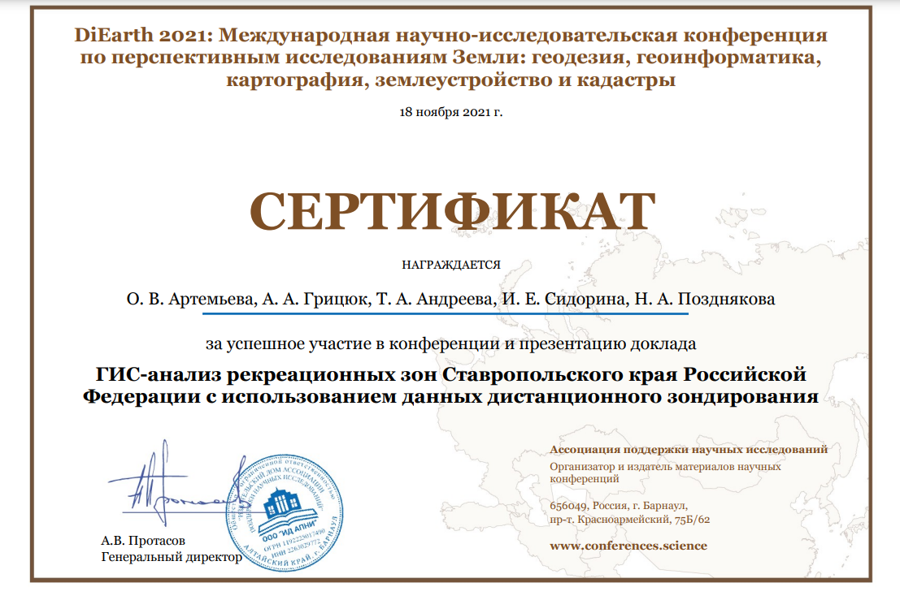

Приложение №2.Схема рекреационных зон Ставропольского края

Приложение №3. Рекреационные зоны пгт. Солнечноподольск

Приложение №4. Рекреационные зоны Ставропольского края

Приложение №5. Рекреационные зоны Шпаковского района

Приложение №6. Рекреационные зоны г. Кисловодск

